МИНИСТЕРСТВО НАУКИ И ВЫСШЕГО ОБРАЗОВАНИЯ РОССИЙСКОЙ ФЕДЕРАЦИИ
ФЕДЕРАЛЬНОЕ ГОСУДАРСТВЕННОЕ БЮДЖЕТНОЕ ОБРАЗОВАТЕЛЬНОЕ УЧРЕЖДЕНИЕ ВЫСШЕГО ОБРАЗОВАНИЯ

«НОВОСИБИРСКИЙ ГОСУДАРСТВЕННЫЙ ТЕХНИЧЕСКИЙ УНИВЕРСИТЕТ»
Кафедра Вычислительной техники
(полное название кафедры)
Утверждаю
Зав. кафедрой к.т.н., Якименко А.А.

(подпись, инициалы, фамилия)

« » 202 4 г.
МАГИСТЕРСКАЯ ДИССЕРТАЦИЯ
по направлению высшего образования
09.04.01 Информатика и вычислительная техника

(код и наименование направления подготовки магистра)

Автоматики и вычислительной техники

(факультет)

Горбанев Владимир Викторович
(фамилия, имя, отчество студента – автора работы)

Разработка программной системы обезличивания персональных

(полное название темы магистерской диссертации)
данных в реляционных базах данных

Руководитель от НГТУ
Автор выпускной
квалификационной работы

Аль_с_ова Ольга Конс_тантиновна Горбанев Владимир Викторович
(фамилия, имя, отчество) (фамилия, имя, отчество)
к.т.н., доцент АВТФ, АММ-_22

(ученая степень, ученое звание)

(факультет, группа)

(подпись, дата) (подпись, дата)

Новосибирск 202 4

МИНИСТЕРСТВО НАУКИ И ВЫСШЕГО ОБРАЗОВАНИЯ РОССИЙСКОЙ ФЕДЕРАЦИИ
ФЕДЕРАЛЬНОЕ ГОСУДАРСТВЕННОЕ БЮДЖЕТНОЕ ОБРАЗОВАТЕЛЬНОЕ УЧРЕЖДЕНИЕ ВЫСШЕГО ОБРАЗОВАНИЯ

«НОВОСИБИРСКИЙ ГОСУДАРСТВЕННЫЙ ТЕХНИЧЕСКИЙ УНИВЕРСИТЕТ»

Кафедра Вычислительной техники
(полное название кафедры)
УТВЕРЖДАЮ
Зав. кафедрой к.т.н., Якименко А.А.
(фамилия, имя, отчество)

(подпись, дата)

ЗАДАНИЕ
НА МАГИСТЕРСКУЮ ДИССЕРТАЦИЮ
студенту Горбаневу Владимиру Викторовичу
(фамилия, имя, отчество)
факультета Автоматики и вычислительной техники
(полное название факультета)

Направление подготовки _0 9.04.01 Информатика и вычислительная техника
(код и наименование направления подготовки магистра)

Магистерская программа Прикладные информационные системы и технологии
(наименование магистерской программы)

Тема Разработка программной системы обезличивания персональных данных в
(полное название темы)
реляционных базах данных.

Цели работы Разработка и исследование алгоритмов и программного обеспечения для обезличивания персональных данных в реляционных базах данных.

Задачи 1. Аналитический обзор существующих методов и программных средств,

применяемых для решения задачи обезличивания персональных данных.
- Разработка алгоритмов обезличивания персональных данных в реляционных базах данных.
- Проектирование и разработка программной системы, реализующей алгоритмы обезличивания данных.
- Исследование эффективности разработанных алгоритмов обезличивания персональных данных (оценка скорости, оценка информационных потерь) на примере анализа медицинской БД.
Задание согласовано и принято к исполнению.

Руководитель от НГТУ
Студент

Альс_ова Ольга Константин_овна Горбанев Владимир Викторови_ч

(фамилия, имя, отчество)

(фамилия, имя, отчество)

к.т.н., доцент АВТФ, А_ММ-_22

(ученая степень, ученое звание)
(факультет, группа)

(подпись, дата)
(подпись, дата)

Тема утверждена приказом по НГТУ № 1632/2 от «28» марта 2024г. изменена приказом по НГТУ № 4854/2 от «20» октября 2022 г.
Диссертация сдана в ГЭК № , тема сверена с данными приказа

(подпись секретаря государственной экзаменационной комиссии по защите ВКР, дата)

(фамилия, имя, отчество секретаря государственной экзаменационной комиссии по защите ВКР)

АННОТАЦИЯ
Пояснительная записка к магистерской диссертации Горбанева Владимира Викторовича на тему «Разработка программной системы обезличивания персональных данных в реляционных базах данных» изложена на 104 странице, содержит 77 иллюстраций и 4 таблицы. Диссертация состоит из введения, 4 глав с промежуточными выводами, заключения, списка литературы из 13 наименований.
КОНФИДЕНЦИАЛЬНОСТЬ, ЗАШИТА ДАННЫХ, ОБЕЗЛИЧИВАНИЕ, ПЕРСОНАЛЬНЫЕ ДАННЫЕ, БАЗА ДАННЫХ, ДЕОБЕЗЛИЧИВАНИЕ, ИНФОРМАЦИОННАЯ ПОТЕРЯ.
Цель работы: Разработка и исследование алгоритмов и программного обеспечения для обезличивания персональных данных в реляционных базах данных.
Данная работа посвящена разработке программного обеспечения по обезличивания персональных данных и исследованию разработанных методов по обезличиванию.
В рамках магистерской диссертации подробно анализируются основные технологии, используемые для обезличивания данных, а также те конкретные технологии, которые выбраны для реализации в рамках данного проекта. Кроме того, магистерская диссертация включает в себя описание разработанных методов обезличивания, а также проведение анализа скорости их работы и оценку информационных потерь, связанных с применением этих методов.
Также разработано программное обеспечение для решения задачи обезличивания данных в реляционных базах данных.

СОДЕРЖАНИЕ

ВВЕДЕНИЕ 7
- ОБЗОР ТЕХНОЛОГИЙ И ПРОГРАММНЫХ СРЕД ДЛЯ ОБЕЗЛИЧИВАНИЯ ДАННЫХ 12
  - Основные понятия 12
  - Технологии обезличивания данных 13
    - Статическое обезличивание 13
    - Динамическое обезличивание 15
  - Реализация технологий обезличивания данных в современных программных средах 17
  - Исследование возможностей SQL Server Management Studio (SSMS) по обезличиванию данных на примере БД по инфекционной заболеваемости 20
  - Выводы по главе 1 24
- ОБЗОР МЕТОДОВ ОБЕЗЛИЧИВАНИЯ ДАННЫХ 25
  - Классификации методов обезличивания данных 26
    - Метод введения идентификаторов 26
    - Метод изменения состава или семантики 27
    - Метод декомпозиции 28
    - Метод перемешивания 29
  - Основные критерии оценки эффективности методов обезличивания 30
  - Выводы по главе 2 32
- РЕАЛИЗАЦИЯ МЕТОДОВ ОБЕЗЛИЧИВАНИЯ ДАННЫХ 33
  - Выбор и обоснование программных средств реализации процедуры обезличивания данных 33
  - Описание реализованных методов обезличивания данных 38
    - DateAging 39
    - GeneralizationString 40
    - GeneralizationValue 42
    - Identifier 44
    - MicroAggregation 45
    - MicroAggregationBySingleAxis 48
    - Round 50
    - Shuffle 50
    - ValueReplacement 52
    - ValueReplacementByPattern 52
    - ValueReplacementFromFile 54
    - ValueVariance 55
    - Decomposition 56
  - Оценка скорости обезличивания данных на основе реализованных методов 57
  - Оценка информационных потерь, связанных с применением метода обезличивания 69
  - Выводы по главе 3 71
- РАЗРАБОТКА ПРОГРАММНОЙ СИСТЕМЫ ПО ОБЕЗЛИЧИВАНИЮ ДАННЫХ 73
  - Анализ требований 73
  - Проектирование программного обеспечения 74
    - Описание классов 74
    - Архитектура программного обеспечения 78
    - Алгоритм решения задачи обезличивания данных 81
    - Интерфейс программной системы 82
  - Тестирование программного обеспечения 93
  - Выводы по главе 4 99
ЗАКЛЮЧЕНИЕ 101
СПИСОК ЛИТЕРАТУРЫ 103

ВВЕДЕНИЕ

Актуальность
В современном цифровом мире, где данные стали одним из самых ценных ресурсов, вопрос обезличивания данных становится все более актуальным и важным. Реляционные базы данных играют ключевую роль в хранении и обработке информации в различных сферах деятельности, начиная от бизнеса и заканчивая научными исследованиями и государственными службами. Обезличивание данных в реляционных базах данных представляет собой критически важный процесс в сфере информационной безопасности. С увеличением объемов персональной информации, хранящейся в базах данных, растет и необходимость защиты этой информации от несанкционированного доступа и злоупотреблений. Обезличивание данных представляет собой методологию, при которой идентифицирующая информация удаляется из базы данных или заменяется идентификаторами, не связанными с конкретными личностями. Этот процесс обеспечивает анонимность и защиту конфиденциальности данных, при этом сохраняя их ценность для аналитики и последующей обработки.
Одной из основных задач обезличивания данных является обеспечение анонимности пользователей или субъектов данных, чья информация хранится в базе данных. Это особенно важно в контексте соблюдения нормативных требований, таких как Приказ Роскомнадзора от 05.09.2013 N 996 «Об утверждении требований и методов по обезличиванию персональных данных», требования ФСТЭК по защите персональных данных. Нарушение этих норм может повлечь серьезные последствия для организаций, включая значительные штрафы и утрату доверия со стороны клиентов и партнеров.
Однако, несмотря на широкое использование методов обезличивания данных, существуют определенные ограничения и риски. Во-первых, существует вероятность обратного преобразования, особенно при использовании слабых методов шифрования или недостаточно эффективных алгоритмов обезличивания. Во-вторых, даже обезличенные данные могут быть

подвергнуты анализу и использованы для идентификации личности, особенно при объединении с другими наборами данных.
Технологии обезличивания позволяют решить эту проблему и предоставить данные для опубликования или передачи разработчикам, тестировщикам, третьим лицам для проведения экономических и статистических исследований, клинических испытаний, в учебных целях и т.п.
На данный момент существует множество ПО для обезличивания данных, к примеру, PostgreSQL Anonymizer, Data Masking in MySQL, K2View Data Masking, DATPROF Data Masking Tool и другие. Но все они имеют значительные недостатки, например, платная подписка, ограниченный функционал, набор методов, который не полностью соответствует требованиям Российского законодательства.
Поэтому актуальна разработка собственного программного обеспечения для обезличивания данных, чему и посвящена магистерская диссертация.
Разрабатываемое программное обеспечение не только защитит конфиденциальные данные пользователей, но и будет соответствовать всем требованиям Роскомнадзора по защите данных. Программное обеспечение войдет в состав системы «Интеллектуальное управление, обогащение и обезличивание данных», разрабатываемой в рамках платформы «Доверенная среда обмена информации» (проекты Центра компетенций НГТУ).
Целью работы является разработка и исследование алгоритмов и программного обеспечения для обезличивания персональных данных в реляционных базах данных.
Для достижения поставленной цели необходимо было решить следующие

задачи:
- Аналитический обзор существующих методов и программных средств, применяемых для решения задачи обезличивания персональных данных.
- Разработка программных алгоритмов обезличивания персональных данных в реляционных базах данных.

- Проектирование и разработка программной системы, реализующей алгоритмы обезличивания данных.
- Исследование эффективности разработанных алгоритмов обезличивания персональных данных (оценка скорости, оценка информационных потерь) на примере анализа медицинской БД.
Объектом исследования являются методы обезличивания персональных данных.
Предметом исследования является процесс обезличивания персональных данных с целью исключения прямой или косвенной идентификации отдельных субъектов с сохранением при этом ценности и полезности данных для последующего использования.
Методами исследования являются методы обезличивания, методы оценки информационных потерь, методы предварительной обработки данных.

Научная новизна
- Разработан программный алгоритм обезличивания персональных данных на основе применения разных классов методов обезличивания. Алгоритм разработан с учетом требований российского законодательства и международных рекомендаций в сфере защиты данных.
- Исследована эффективность разработанных алгоритмов обезличивания персональных данных (оценка скорости, оценка информационных потерь) на примере анализа медицинской БД.
Практическая значимость работы заключается в создании библиотеки функций и модулей программной системы для обезличивания персональных данных, которая войдет в состав системы «Интеллектуальное управление, обогащение и обезличивание данных», разрабатываемой в рамках платформы
«Доверенная среда обмена информации» (проекты Центра компетенций НГТУ).

Публикации по теме работы
Результаты работы были представлены на международной научно- практической конференции «Цифровые системы и модели: теория и практика проектирования, разработки и применения» (Казань, 10-11 апреля 2024 г.):

Горбанев В.В. Сравнительный анализ методов обезличивания данных по временному показателю /В.В. Горбанев, О.К. Альсова//Международная научно- практическая конференция «Цифровые системы и модели: теория и практика проектирования, разработки и применения»: Казань, 10-11 апреля 2024 г. – С. 1261–1265. – ISBN 978-5-89873-660-6

Структура и объём диссертации
Структура диссертационной работы включает введение, четыре основные главы, заключение и список использованной литературы. Общий объем работы составляет 104 страницу, включая библиографический список, содержащий 13 источников. В тексте представлены 77 рисунков, а также включены четыре таблицы.

Основное содержание работы
Во введении обосновывается актуальность темы, определяется цель и задачи исследования, описываются основные полученные результаты и практическая значимость работы. Кратко излагается содержание диссертации по главам, а также описывается структура и объем магистерской диссертации.
В первой главе диссертации выполнен анализ существующих технологий обезличивания персональных данных и их реализации в современных программных средах. В ходе исследования выделяются преимущества, недостатки и ограничения использования указанных программных продуктов. Также в работе обосновывается необходимость разработки собственного программного обеспечения для обезличивания данных, учитывая особенности и требования российского законодательства в сфере защиты данных.
Вторая глава диссертационного исследования представляет собой анализ методов обезличивания персональных данных, описываются основные свойства методов обезличивания и критерии оценки их эффективности, приводятся преимущества и недостатки каждого метода.

Третья глава. В третьей главе выполнено обоснование выбора программных средств и технологий для реализации программного обеспечения обезличивания данных.
Описаны реализации методов обезличивания данных с использованием СУБД PostgreSQL и языка программирования Java, которые включены в состав программной системы. Проведены экспериментальные исследования времени и скорости обезличивания данных в зависимости от размера исходной базы данных и выбранного метода. Описаны методы оценки информационных потерь после обезличивания данных.
Четвертая глава диссертации начинается с представления требований к программному обеспечению, включая как функциональные, так и нефункциональные. Затем следует описание архитектуры и модульной структуры программного продукта, а также программной реализация графической оболочки и представление пользовательского интерфейса с его функциональными возможностями.
В заключительной части главы подробно рассматривается функционал каждого модуля программного обеспечения, включая как базовые функции, так и специально разработанные методы обезличивания данных. Этот подход к описанию позволяет полностью ознакомиться с возможностями и преимуществами разработанного программного продукта, обеспечивая понимание его функциональности и потенциала.
В заключении сформулированы основные результаты диссертации, выводы по результатам исследования и перспективные направления дальнейших исследований.

ОБЗОР ТЕХНОЛОГИЙ И ПРОГРАММНЫХ СРЕД ДЛЯ ОБЕЗЛИЧИВАНИЯ ДАННЫХ

Основные понятия
Обезличивание персональных данных — это действия, в результате которых становится невозможным без использования дополнительной информации определить принадлежность персональных данных конкретному субъекту, что обеспечивает защиту от несанкционированного использования, а также возможность их обработки [2].
Обезличенные данные должны обладать свойствами, сохраняющими основные характеристики обезличиваемых персональных данных.
Свойства обезличенных данных:

- полнота (сохранение | всей информации, которая имел |  | ась до
обезличивания);  - структурированность | (сохранение | структурных связей | между
обезличенными данными, имеющимся до обезличивания);
- релевантность (возможность обработки запросов в одинаковой семантической форме);
- семантическая целостность (сохранение семантики персональных данных при их обезличивании);
- применимость (возможность решения задач обработки персональных данных, стоящих перед оператором, осуществляющим обезличивание персональных данных);
- анонимность (невозможность однозначной идентификации субъектов данных, полученных в результате обезличивания, без применения дополнительной информации).
Основная цель обезличивания данных — создание альтернативной версии данных, которую невозможно легко идентифицировать или реконструировать, защищая данные, классифицируемые как конфиденциальные. При этом

обезличенная информация выглядит реалистично и непротиворечиво и может использоваться для решения прикладных задач.

Технологии обезличивания данных
Существует множество технологий обезличивания данных, но на данный момент выделяют две основные и наиболее распространенные технологии: статическое и динамическое обезличивание.
Статическое обезличивание данных постоянно заменяет конфиденциальные данные, изменяя данные в состоянии покоя.
Динамическое обезличивание данных направлено на замену конфиденциальных данных при передаче, оставляя исходные данные в состоянии покоя нетронутыми и неизменными.

Статическое обезличивание
Самый распространенный способ технической реализации статического обезличивания заключается в использовании специализированных программных решений, размещенных на выделенном сервере. При настройке указывается сетевой адрес базы данных, содержащей конфиденциальную информацию, а также предоставляются учетные данные для доступа к ней. Для определения полей, содержащих конфиденциальные данные, проводится автоматизированный аудит. После этого выбирается метод обезличивания. Система выполняет запросы к базе данных и, используя функциональные возможности СУБД, либо обезличивает саму базу данных, либо создает копию с измененными данными [3].
Статическое обезличивание данных обычно выполняется для золотой копии базы данных, но также может применяться к значениям в других источниках, включая файлы.
Оно в основном используется для предоставления высококачественных, то есть реалистичных, данных для разработки и тестирования приложений без раскрытия конфиденциальной информации. Реализм важен, потому что он позволяет командам разработчиков и тестировщиков более эффективно

выявлять дефекты на ранних этапах цикла разработки, тем самым снижая затраты и повышая общее качество.
Дополнительные области применения включают защиту данных для использования в аналитике и обучении.
Статическое обезличивание также способствует внедрению облачных технологий. Обезличивание данных в локальной среде перед их загрузкой в облако снижает риск для организаций, связанных с раскрытием облачных данных.
В начале производственные данные используются для создания копии базы данных с золотой маской (рисунок 1.1), которая затем реплицируется в различные среды. Кроме того, на этой диаграмме отражено понятие нескольких копий производственных данных, что помогает защитить данные с помощью статического обезличивания.
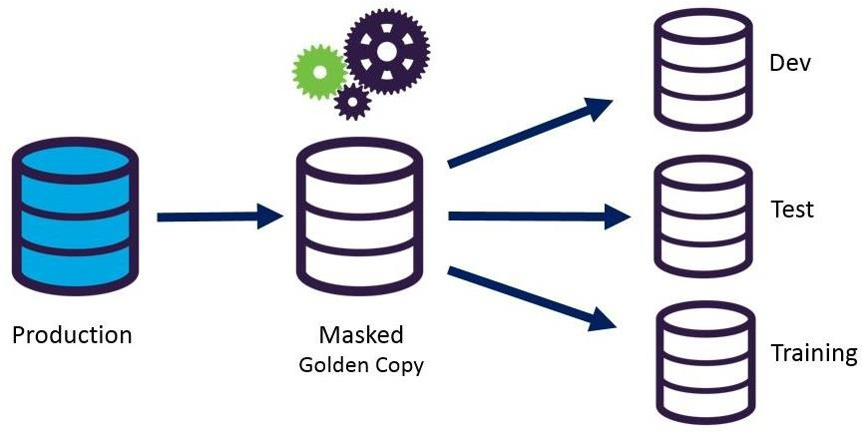
Рисунок 1.1 – Архитектура статистического обезличивания
На рисунке 1.2 представлен пример статического обезличивания конфиденциальных данных. Как видно, изменились все строки в столбцах, но при этом они не потеряли своей реалистичности и их можно использовать в тестировании.

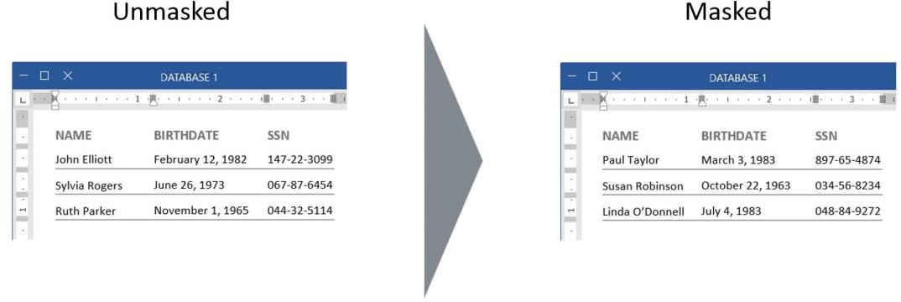
Рисунок 1.2 – Данные до и после статистического обезличивания Преимущества статистического обезличивания:
- конфиденциальные данные удаляются навсегда. Если злоумышленник скомпрометирует статически обезличенную базу данных, он не получит никаких конфиденциальных данных;
- нет большой нагрузки на систему. Все данные преобразуются заранее, поэтому после того, как обезличенная база данных станет доступной, производительность не пострадает;
- значительно упрощает безопасность копирования данных. Нет необходимости внедрять детализированную защиту, поскольку все конфиденциальные данные заменены.
Недостатки статического обезличивания:
- обезличивание данных длиться довольно большой промежуток времени, которых может занять минуты или часы в зависимости от размера данных;
- необратимо изменяются исходные данные, которые не подлежат восстановлению.

Динамическое обезличивание
Динамическое обезличивание данных происходит во время выполнения, динамически и по запросу, поэтому нет необходимости во втором источнике данных для хранения обезличенных данных (рисунок 1.3) [3].

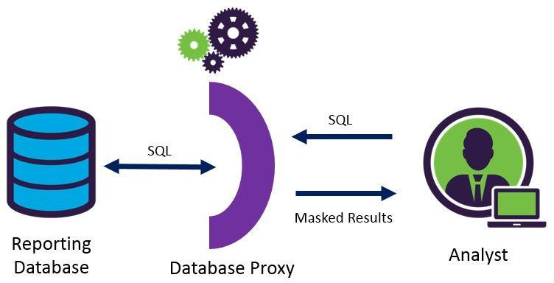
Рисунок 1.3 – Архитектура динамического обезличивания
Динамическое обезличивание данных, также известное как обезличивание данных «на лету», обезличивает конфиденциальные данные в пути, оставляя исходные данные в состоянии покоя неповреждёнными и неизменными. Динамическое обезличивание используется, чтобы скрыть определённые данные от определённого пользователя. Данные в базе данных не обезличиваются физически, а обезличиваются в результате запроса. Не обезличенные данные остаются видимыми в базе данных (рисунок 1.4).
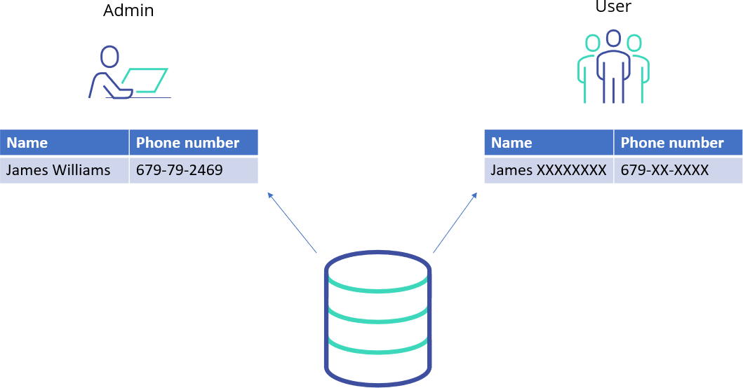
Рисунок 1.4 – Запрос с динамическим обезличиванием Преимущества динамического обезличивания:
- добавляет дополнительный уровень безопасности и контроля конфиденциальности для защиты данных;
- защищает данные в сценариях только для чтения;
- работает в реальном времени;

- не требует предварительного обезличивания всех данных.
Недостатки динамического обезличивания:
- не подходит для использования в динамической среде для чтения и записи, поскольку обезличенные данные могут быть записаны обратно в базу данных, что приведет к повреждению данных;
- высокая нагрузка на системы, так как обезличивание происходит при каждом запросе;
- прокси-сервер является единственной точкой отказа, и пользователи, подключающиеся напрямую к базе данных, могут обойти его, что может привести к раскрытию исходных данных, хранящихся в базе данных;
- работники могут украсть оригинальную базу данных;
- хранимые процедуры нельзя динамически обезличить. Обезличивание хранимых процедур требует перезаписи результатов запроса, а не самого запроса.

Реализация технологий обезличивания данных в современных программных средах
Обезличивание делает данные бесполезными для кибератак, сохраняя при этом удобство использования и согласованность, а также снижает риски, связанные с совместным использованием данных с интегрированными сторонними приложениями и облачными миграциями. Поэтому данная технология является очень важной для сохранения конфиденциальности данных, в результате чего было разработано множество сервисов и библиотек для пользователей, корпораций, компаний и т.д.
Методы для обезличивания данных предоставляют различные компании и проекты с открытым кодом. Рассмотрим некоторые из них.
PostgreSQL Anonymizer
В PostgreSQL есть готовое решение по обезличиванию данных — библиотека PostgreSQL Anonymizer. В проекте реализован декларативный подход к обезличиванию. Это означает, что вы можете объявить правила

обезличивания с помощью языка определения данных PostgreSQL (DDL) и указать свою стратегию обезличивания внутри самого определения таблицы. После определения правил обезличивания можно получить доступ к обезличенным данным как статистическим, так и динамическим образом [4].
В данной библиотеке реализованы некоторые методы обезличивания, такие как перемешивание, наложение шума, обобщение и другие.
Одним из минусов PostgreSQL Anonymizer можно отметить то, что данная библиотека разрабатывалась иностранцами, а значит она плохо работает с русскими символами. Тем самым реализованные в ней методы, которые предполагают обезличивание имен, фамилий, компаний и т. д., становятся бесполезными и не применимыми.
Другие методы, более универсальные, также имеют свои недостатки, поскольку существует несколько способов реализации методов обезличивания, которые могут не соответствовать желаниям пользователя, использующего их. Например, метод shuffle, предоставляемый данной библиотекой, может перемешать только один столбец в таблице, и в случае, если необходимо сохранить связь между определенными столбцами таблицы, данный метод не является решением задачи.
Существующий метод обобщения в PostgreSQL Anonymizer также может не устраивать пользователя своей реализацией, поскольку если требуется реализация метода обобщения через таблицу справочник, данный метод может оказаться неэффективным. Кроме того, значительным недостатком данного метода является то, что невозможно настроить более гибкие параметры для обезличивания путем обобщения. Например, если необходимо обезличить возраст согласно классификации ВОЗ (Всемирной организации здравоохранения), используя 5 категорий:
- категория – дети до 1 года (среднее равно 0,5);
- категория – дети от 1 года до 3-х лет (среднее равно 2);
- категория – дети от 3 до 18 лет (среднее равно 10,5);
- категория – от 18 до 60 лет (среднее равно 39);

- категория – старше 60 лет (среднее равно 77,5).
Метод из библиотеки не способен обеспечить такую гибкость, и категории обезличиваемого столбца будут иметь одинаковый числовой промежуток.
Data Masking in MySQL
Обезличивание в СУБД MySQL имеет такие же преимущества и недостатки, как и в PostgreSQL Anonymizer. Но так как проект является решением от компании Oracle, он имеет свои особенности.
Поскольку Oracle - крупная компания, в их продукте гораздо больше методов обезличивания, и они более универсальны. Например, в MySQL существует механизм словарей для обезличивания данных. Вместо того, чтобы данные генерировались случайным образом, есть возможность составить словарь значений. Словари обезличивания данных позволяют выбирать случайное значение из набора предопределенных значений, которые можно "загрузить" в механизм обезличивания. Таким образом, открывается возможность обезличивать не только числа, но и слова и предложения, в том числе и на русском языке [5].
Но хотя в MySQL и больше методов обезличивания и они более универсальны из-за того, что разработкой занимается Oracle, есть и свой минус, а именно, методы платные и имеют ежемесячную подписку.
На рынке существуют и другое программное обеспечение: K2View Data Masking, DATPROF Data Masking Tool, IRI FieldShield (Profile/Mask/Test), Accutive Data Discovery & Masking, IRI DarkShield (Unstructured Data Masking), IRI CellShield EE (Excel Data Masking), Oracle - Data Masking and Subsetting, IBM InfoSphere Optim Data Privacy, Delphix и т.д.
Данное программное обеспечение позволяет работать не только с различными СУБД, а также в NoSQL, но они все имеют дорогую подписку.
Исходя из представленных выше технологий обезличивания, можно сделать вывод, что наиболее качественные и надежные методы обезличивания требуют платных решений. В бесплатных открытых проектах функционал

может быть недостаточно гибким и подходить только для маленьких проектов, так как для больших баз данных функционала бесплатных технологий обезличивания недостаточно.

Исследование возможностей SQL Server Management Studio (SSMS) по обезличиванию данных на примере БД по инфекционной заболеваемости
Рассмотрим возможности SQL Server Management Studio (SSMS) версии
18.0 и выше в контексте статистического обезличивания данных [6]. В SSMS присутствуют 5 методов обезличивания (рисунок 1.5).
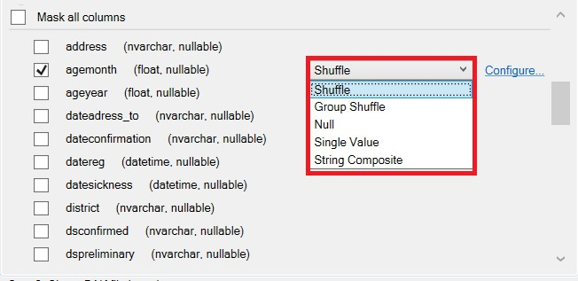
Рисунок 1.5 – Все доступные методы обезличивания в SSMS выделены красным Первые два метода, shuffle (перемешивание) и group shuffle (групповое перемешивание), работают точно так же, как описано в разделе 2.1.4, и не
имеют особых недостатков.
Метод NULL обнуляет все записи в выбранном атрибуте и также, как и первые два метода, не содержит недостатков.
Давайте проверим эти методы (рисунок 1.6). На атрибуте district мы проведем обезличивание при помощи перемешивания и заменим значения атрибута job на null с использованием метода NULL.

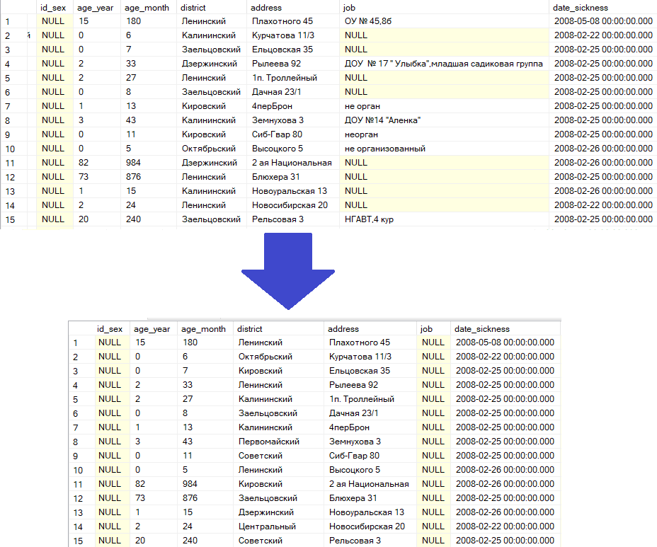
Рисунок 1.6 – Результат применения методов shuffle и null
Как видно из рисунка 1.6, эти методы продемонстрировали оптимальную эффективность и, как уже упоминалось ранее, не имеют недостатков.
Следующие методы в SSMS, которые будут рассмотрены, называются Single value и string composite. Они имеют некоторые недостатки. Давайте рассмотрим эти методы подробнее.
Суть метода single value (рисунок 1.7) состоит в замене числового атрибута другим значением. Недостаток данного метода заключается в том, что невозможно указать диапазон значений, а также изменить текущее значение для сохранения данных для дальнейшей обработки.

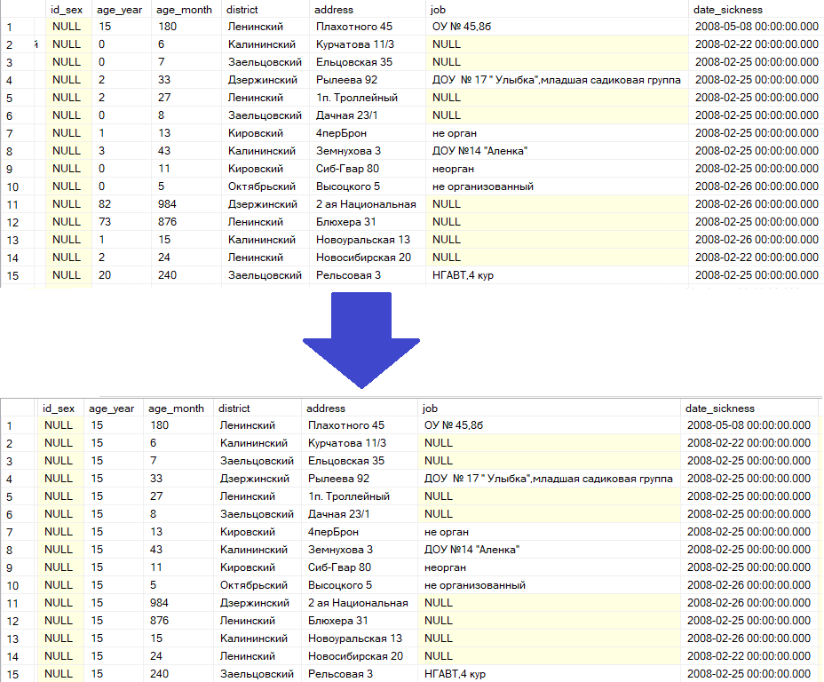
Рисунок 1.7 – Результат применения метода single value на атрибуте age_year Следующий метод называется string composite, и заключается в том, чтобы заменить строку по определенному заранее заданному паттерну (рисунок
1.8).
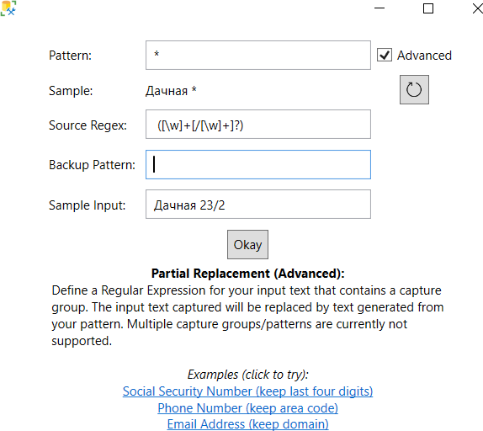
Рисунок 1.8 – Создание паттерна для обезличивания
Как видно на рисунке 1.9, значения, которые соответствовали паттерну, числовые обозначения в адресе были заменены звездой. Так же присутствуют пустые значения и значения, в которых звезда были поставлена не в том месте.
Это и является одним из минусов паттерна, так как он не универсален и малейшее отклонение он него приводит к ошибкам, поэтому значения атрибута

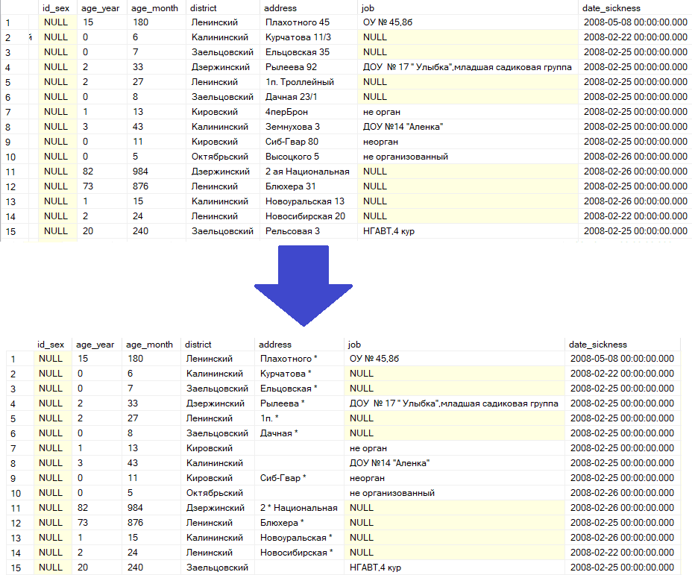
должны заполняться строго определенным образом. В случае если есть множество разных видов заполнения, это приведет к разрастанию логики паттерна и неудобству его чтения и изменения в случае необходимости.
Рисунок 1.9 – Результат обезличивания атрибута address по паттерну
На данный момент — это все методы обезличивания, которые предоставляет нам SSMS 18.0. И, несмотря на то, что даже текущие методы содержат недостатки, так как они являются довольно универсальными, существует еще множество методов обезличивания, которые не реализованы в SSMS.
В SSMS полностью отсутствует метод введения идентификатора, который является довольно удобным в случае необходимости деобезличивания персональных данных. Также отсутствуют методы обезличивания даты и декомпозиции.
В методе изменения состава и семантики реализованы только наиболее универсальные методы, которые можно использовать практически во всех базах данных. Однако отсутствуют более узко специализированные методы, которые позволили бы не только обезличить базу данных, но и сохранить её в таком формате для проведения исследовательской работы.
Примерами таких методов являются замена имени и фамилии на реальные, а не на набор случайных букв, как в методе string composite. Также

отсутствует возможность задавать изменения числовых значений и дат относительно текущих. Не предусмотрена возможность задавать диапазон случайных чисел для замены.

Выводы по главе 1
В рамках первой главы рассмотрено понятие обезличивания персональных данных, а также статические и динамические технологии по обезличиванию персональных данных.
Приведены примеры технологий по обезличиванию данных, используемых в популярных базах данных, таких как Data Masking in MySQL PostgreSQL Anonymizer в MySQL и PostgreSQL соответственно. Были сделаны выводы об их возможностях.
На примере SQL Server Management Studio и его пакета по обезличиванию персональных данных была продемонстрирована работа методов по обезличиванию данных. Были сделаны выводы о возможностях данного пакета, его недостатках и достоинствах.
Из анализа программного обеспечения, представленного в данной главе, можно сделать вывод о необходимости разработки собственного программного продукта. Большинство существующих программных систем обладают рядом недостатков, включая наличие платной подписки и отсутствие реализации полного списка методов обезличивания данных, рекомендуемых к применению Роскомнадзором. Бесплатное программное обеспечение, в свою очередь, обладает лишь минимальными возможностями по обезличиванию данных. Таким образом, необходима разработка собственной программной системы, обладающей универсальностью, полным функционалом с учетом требований российского законодательства в сфере защиты данных.

ОБЗОР МЕТОДОВ ОБЕЗЛИЧИВАНИЯ ДАННЫХ
Основным требованием к обезличиванию персональных данных государственными и муниципальными органами является обеспечение не только защиты от несанкционированного использования, но и возможности их обработки, для чего обезличенные данные должны обладать свойствами, сохраняющими основные характеристики этих данных [1].
К свойствам методов обезличивания персональных данных, относятся:
- обратимость (возможность обратного преобразования обезличенных данных);
- вариативность (возможность внесения изменений в параметры метода);
- изменяемость (возможность внесения изменений в массив обезличенных данных);
- стойкость (стойкость метода к атакам на идентификацию субъекта персональных данных);
- возможность косвенного деобезличивания (возможность проведения деобезличивания с использованием информации других операторов);
- совместимость (возможность интеграции персональных данных);
- параметрический объем (объем дополнительной информации, необходимой для реализации метода обезличивания и деобезличивания);
- возможность оценки качества данных (возможность проведения контроля качества обезличенных данных).
В России приказом Роскомнадзора были определены четыре основных метода обезличивания.
- метод введения идентификаторов. Замена части сведений идентификаторами с созданием таблицы соответствия идентификаторов исходным данным;
- метод изменения состава или семантики, изменение состава или семантики персональных данных путем замены результатами статистической обработки, обобщения или удаления части сведений;

- метод декомпозиции, разбиение массива персональных данных на несколько частей с их последующим раздельным хранением;
- метод перемешивания, перестановка отдельных записей, а также групп записей в массиве персональных данных.

Классификации методов обезличивания данных

Метод введения идентификаторов
Данный метод осуществляется путем замены чувствительных атрибутов персональных данных на идентификаторы, которые ссылается на справочную таблицу с соответствующими персональными данными (рисунок 2.1) [1].
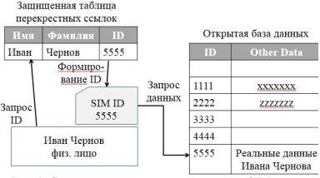
Рисунок 2.1 – Метод введения идентификаторов
Персональные данные, преобразованные методом введения идентификаторов, обладают следующими свойствами:
- полнота (персональная информация о субъекте не удаляется из таблицы, а переносится в другую);
- структурированность (каждый идентификатор однозначно указывает на скрытый набор персональных данных);
- семантическая целостность (данные не изменяются, а переносятся в таблицу соответствия);
- применимость (можно осуществлять обработку обезличенных данных без деобезличивания).
Этот метод оказывается уязвимым к атакам, направленным на справочники идентификаторов, а также к атакам, использующим информацию из этих справочников. При этом его устойчивость не зависит от объема

обезличиваемых данных. Поэтому для обеспечения анонимности персональных данных необходимо соблюдать определенные правила при выборе идентификаторов и их замене на персональные данные.
Метод введения идентификаторов сохраняет в записях связи между атрибутами обезличенных данных и соответствующими атрибутами персональных данных. Его эффективность проявляется особенно при небольшом количестве атрибутов и записей персональных данных, так как объем справочников зависит от этих параметров. Однако вычислительная эффективность метода снижается при частых изменениях в составе данных и значениях атрибутов.
В разработанном программном продукте был реализован метод введения идентификаторов, соответствующий данному классу методов обезличивания данных.

Метод изменения состава или семантики
Суть данного метода состоит в изменение значений атрибутов персональных данных на другие или удаление части сведений, позволяющих идентифицировать субъекта (рисунок 2.2) [1].
Обезличенные данные, получаемые после применения данного метода, обладают следующими свойствами:
- структурированность (связь между атрибутами персональных данных субъекта не нарушается);
- анонимность (удаление или обобщение части данных приводит к неоднозначности при идентификации с использованием обезличенных данных);
- полнота (обезличиваемые данные могут обладать данным свойством, если провести изменения, которые дают гарантию их сохранности, в случае удаления некоторых сведений, обезличенные данные, теряют данное свойство);
- семантическая целостность (при условии, если будут проведены изменения, сохраняющие семантику данных);

- частичная релевантность (в некоторых случаях есть возможность получить семантическое соответствие поискового запроса и полученного ответа на запрос);
- применимость (можно осуществлять обработку, не требующую деобезличивания всего объема данных)
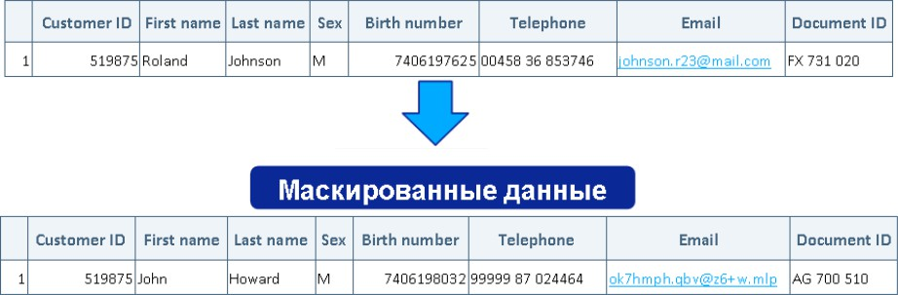
Рисунок 2.2 – Метод изменения состава и семантики
Применение метода изменения состава и семантики позволяет сохранить часть связей между атрибутами обезличиваемых персональных данных. Данный метод наиболее эффективен в случае, когда нет необходимости в обратном деобезличивании, так как он необратим и не позволяет восстановить исходные персональные данные из обезличенных.
В разработанном программном обеспечении данному классу методов соответствуют следующие методы: старение данных, обобщение для качественных и количественных признаков или дат, замена значений атрибута, микроагрегирование по выбранным атрибутам, микроагрегирование по выбранным атрибутам с использованием сортировки одного из них, округление, замена значений атрибута в соответствии с заданным образцом (паттерном), замена значений атрибута на случайное значение из файла, а также добавление шума.

Метод декомпозиции
Суть метода разделить атрибуты персональных данных на несколько таблиц и подмножеств, с последующим раздельным хранением записей, соответствующих подмножествам этих атрибутов [1].

Данный метод позволит получить обезличенные данные, со следующими свойствами:
- полнота (персональная информация не удаляется, а переносится в другие хранилища);
- структурированность (связи между записями, которые содержатся в разных хранилищах, сохраняются, что позволяет однозначно сопоставить их);
- семантическая целостность (вид персональных данных о субъекте не изменяется);
- релевантность (так как возможно получить семантическое соответствие поискового запроса и полученного ответа на запрос);
- применимость (можно осуществить обработку данных, располагаемых в одном хранилище, так как оно не зависит от других).
Метод декомпозиции обеспечивает анонимность только при сложных связях между хранилищами и защите данных хранилищ от несанкционированного доступа, так как метод не устойчив к атакам, направленным на деанонимизацию путем анализа данных из различных хранилищ и косвенной деанонимизации
Данный метод позволяет сохранить в каждой записи связи между атрибутами обезличенных и персональных данных. Эффективность метода проявляется при большом объеме атрибутов персональных данных и редких изменениях в составе данных и значениях атрибутов.
В разработанном программном решении был реализован метод декомпозиции, соответствующий данному типу методов обезличивания данных.

Метод перемешивания
Суть данного метода – обезличить значения атрибута или группы атрибутов персональных данных путем перемешивания данных между собой [1].

Обезличенные данные, полученные методом перемешивания, обладают такими свойствами, как:
- полнота (все персональные данные о субъектах сохраняться);
- структурированность (при деобезличивании связи можно полностью восстановить);
- семантическая целостность (вид представления данных никак не изменяется);
- анонимность (данные перемешиваются по каждому отдельному атрибуту записи о субъекте, что не позволяет без доступа к служебной информации определить принадлежность тех или иных данных конкретному субъекту);
- релевантность (возможность получить семантическое соответствие поискового запроса и полученного ответа на запрос);
- применимость (при наличии доступа к служебной информации, есть возможность осуществить обработку).
При использовании метода перемешивания не сохраняются связи между атрибутами обезличенных и персональных данных. Этот метод рекомендуется для применения в случае, если имеется большое количество записей и атрибутов персональных данных. Стойкость данного метода к атакам, направленным на деобезличивание, пропорциональна объему данных.
В созданном программном продукте был реализован метод перемешивания, который соответствует данному классу методов обезличивания данных.

Основные критерии оценки эффективности методов обезличивания
При оценке методов обезличивания для защиты конфиденциальных данных следует учитывать несколько ключевых критериев, обеспечивающих их эффективность и безопасность. Вот некоторые общие критерии оценки методов обезличивания:

- Безопасность данных. Основная цель методов обезличивания — защитить конфиденциальные данные. Выбранный метод должен обеспечивать высокий уровень защиты от несанкционированного доступа, гарантируя, что обезличенные данные невозможно будет легко обратить вспять или расшифровать.
- Влияние на качество данных. Методы обезличивания должны обеспечивать качество и целостность данных. Обезличенные данные по- прежнему должны быть пригодны для использования по назначению, например, для аналитики, тестирования или составления отчетов, без ущерба для их точности и актуальности.
- Обратимость. В зависимости от конкретного сценария использования, метод обезличивания может оказаться обратимым. Он должен позволять при необходимости восстанавливать исходные данные, обеспечивая при этом безопасность обезличенных данных.
- Производительность. Эффективность и производительность методов обезличивания имеют решающее значение, особенно при обработке больших объемов данных. Оценка скорости обезличивания и ее влияния на время обработки данных может помочь определить практичность подхода к обезличиванию.
- Соответствие. Методы обезличивания должны соответствовать соответствующим правилам конфиденциальности данных, таким как приказ Роскомнадзора [1], GDPR[7], HIPAA[8] или PCI DSS[9]. Убедитесь, что выбранный метод соответствует конкретным требованиям и стандартам, применимым к обезличиванию данных.
- Масштабируемость. Оценка масштабируемости методов обезличивания, чтобы определить их пригодность для обработки данных разного объема и сложности. Метод должен быть в состоянии учитывать рост и изменение требований к данным с течением времени.
- Устойчивость к атакам. Оценка устойчивости методов обезличивания к потенциальным атакам, таким как статистический вывод, атаки методом

перебора или другие методы повторной идентификации данных. Метод должен эффективно защищать от этих угроз.
- Простота реализации. Учитывайте простоту внедрения и поддержки метода обезличивания в существующих процессах и системах обработки данных. Метод, который плавно интегрируется с существующими рабочими процессами и инструментами, может оптимизировать усилия по защите данных.
- Стоимость и ресурсы: Оценка финансовых последствий внедрения и управления методом обезличивания, включая любые необходимые ресурсы или специальные навыки. Баланс между преимуществами метода и его затратами имеет важное значение для принятия решений.
Оценивая методы обезличивания по этим критериям, организации могут выбрать наиболее подходящий подход к защите конфиденциальных данных, обеспечивая при этом соблюдение правил защиты данных и поддерживая операционную эффективность.

Выводы по главе 2
В рамках второй главы были рассмотрены свойства методов обезличивания персональных данных, такие как: обратимость; вариативность; изменяемость; стойкость; возможность косвенного деобезличивания; совместимость; параметрический объем; возможность оценки качества данных. Были представлены 4 основные группы методов обезличивания данных,
их основная суть, свойства, которыми они должны обладать и эффективность применения данных методов.
Рассмотрены основные критерии оценки методов обезличивания для защиты конфиденциальных данных, которые учитывают несколько ключевых свойств, обеспечивающих их эффективность и безопасность.

РЕАЛИЗАЦИЯ МЕТОДОВ ОБЕЗЛИЧИВАНИЯ ДАННЫХ

Выбор и обоснование программных средств реализации процедуры обезличивания данных
Основной частью разрабатываемого программного обеспечения для обезличивания персональных данных в реляционных базах данных является модуль обезличивания, который войдет в более широкую систему интеллектуального управления, обогащения и обезличивания данных (рисунок 3.1). Информация из разных источников и пулов данных в соответствии со схемой поступает сначала на вход модуля объединения пулов в конечную выборку, где происходит формирование единой исходной БД, а затем уже сформированная БД подается на вход модуля обезличивания данных. Один из важных вопросов, который необходимо решить на этапе проектирования архитектуры платформы, – какую модель и какой тип БД использовать.
Предлагается использовать реляционные базы данных (РБД), которые предназначены для хранения и организации взаимосвязанных данных. РБД основаны на реляционной модели, которая представляет данные в виде таблиц, что облегчает их понимание и обработку. Каждая строка таблицы представляет собой запись с уникальным идентификатором, известным как ключ. Столбцы таблицы содержат атрибуты данных, а каждая запись обычно включает значение для каждого атрибута, обеспечивая простое установление связей между различными элементами данных [10].

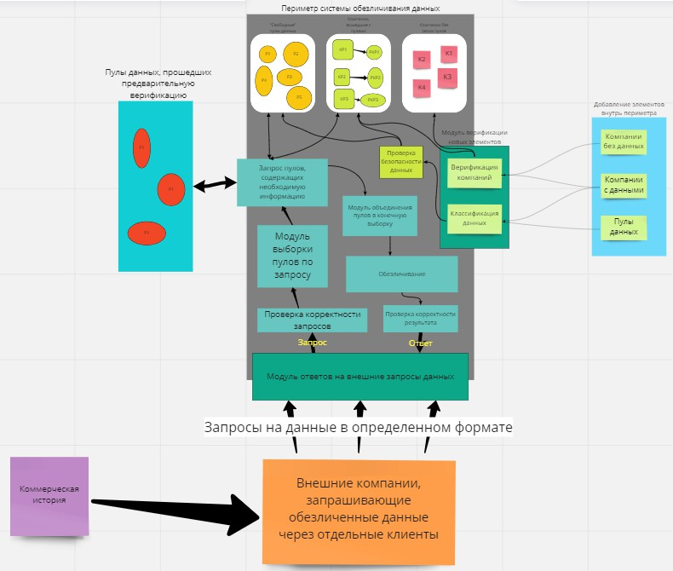
Рисунок 3.1 – Схема работы системы интеллектуального управления, обогащения и обезличивания данных
На сегодняшний день реляционный подход является наиболее распространенной моделью для организации баз данных в мире благодаря своим преимуществам. Реляционные базы дынных обеспечивают обслуживание информационных потребностей, где данные взаимосвязаны и требуется обеспечить их целостность. Эта модель предоставляет стандартный способ представления и запроса данных, пригодный для использования в различных приложениях. Основным преимуществом реляционных БД являются таблицы, которые обеспечивают эффективное хранение структурированной информации и обеспечивают простой доступ к ней. Для взаимодействия с данными используется язык структурированных запросов (SQL), который обеспечивает простоту и эффективность при выполнении запросов к базе данных [10]. Реляционные БД обычно масштабируются вертикально, добавляя больше ресурсов на один сервер. Они демонстрируют высокую производительность при интенсивных операциях чтения и записи с небольшими и средними

объемами данных, а также обеспечивают быстрый доступ к данным с помощью индексов и объединения таблиц.
Наиболее известные реляционные СУБД: Oracle, MySQL, PostgreSQL, MS SQL Server. Каждая СУБД обеспечивает ИФ между пользователями и приложениями и БД, выполнение основных административных функций по управлению хранением данных и доступа к ним, но имеет свои достоинства и недостатки. Например, программное обеспечение Oracle платное, что уже ограничивает его использование.
В рамках проекта предлагается использовать СУБД PostgreSQL, учитывая ее основные достоинства и преимущества в сравнении с другими СУБД. Рассмотрим СУБД PostgreSQL более подробно.
PostgreSQL имеет открытый исходный код, который находится в свободном доступе, и является полностью бесплатным. Это дает возможность любому разработчику свободно его использовать, внедрять и модифицировать в соответствии с решаемыми задачами и потребностями.
Поддержкой PostgreSQL занимается не одна компания, а целое сообщество, которое развивает СУБД уже более 30-ти лет, быстро внедряет инновации и исправляет возможные ошибки в версиях.
Одно из основных преимуществ PostgreSQL является то, что она поддерживает БД неограниченных размеров по количеству записей и может хранить таблицы размером в 32 Тбайта.
В PostgreSQL применяются объектно-реляционные базы данных, что подразумевает наличие функций, таких как наследование таблиц и перегрузка функций, которые могут быть полезны в различных приложениях. Кроме того, PostgreSQL более строго соблюдает стандарты SQL по сравнению с другими системами управления базами данных.
PostgreSQL обладает высокой расширяемостью. Она поддерживает ряд расширенных типов данных, недоступных в других СУБД, таких как геометрические, сетевые адреса, индексируемый JSONB, собственный UUID, временные метки с учетом часового пояса. В сравнении с большинством СУБД

PostgreSQL хранит в своих каталогах гораздо больше информации: не только информацию о таблицах и столбцах, но также информацию о типах данных, функциях, методах доступа и так далее. Поэтому пользователи могут изменять эти таблицы. Это означает, что PostgreSQL может быть расширена пользователем, в отличие от большинства СУБД, которые требуют жестко запрограммированных изменений в исходном коде для модификации программного обеспечения.
PostgreSQL изначально поддерживает NoSQL, а также широкий набор типов данных, включая числовые типы, логические типы, сетевые адреса, типы битовых строк, массивы, составные типы, типы идентификаторов объектов, псевдотипы и даже геометрические типы, такие как точки, сегменты линий, прямоугольники, пути, многоугольники и круги. Она также поддерживает типы JSON, hstore и XML, и пользователи могут даже добавлять новые типы.
PostgreSQL была первой СУБД, внедрившей многоверсионный контроль параллелизма (MVCC), это означает, что чтение никогда не блокирует запись, и наоборот. Соблюдение этого требования является одной из основных причин, по которой разработчики предпочитают PostgreSQL. Дополнительным преимуществом является то, что контроль параллелизма обеспечивает значительное повышение эффективности работы.
Все вышеперечисленные достоинства PostgreSQL обосновывают ее выбор в качестве СУБД.
Для реализации методов обезличивания данных также необходимо выбрать язык программирования, так как стандартных средств языка SQL, встроенного в PostgreSQL, недостаточно для реализации сложных методов обезличивания.
В качестве языка программирования был выбран Java по следующим причинам.
В Java реализованы разнообразные функции, которые обеспечивают надежное управление памятью, высокую производительность, обратную совместимость и безопасность.

Java один из самых фундаментальных языков, который используется для создания программного обеспечения для нескольких платформ. Единожды написанный код на Java может быть запущен на любой операционной системе, которая поддерживает этот язык, кроме того, Java — это язык программирования со статической типизацией, что делает его быстрее, чем другие языки.
Если посмотреть на практическую гибкость языка, Java обеспечивает более надежную поддержку рефакторинга, чем другие языки, благодаря своей статической системе типов. Java рассматривает безопасность как часть своего дизайна. Язык Java, компилятор, интерпретатор и среда выполнения были разработаны с учетом требований безопасности.
Java предлагает высокую кросс-функциональность и переносимость, поскольку программы, написанные на одной платформе, могут работать на настольных компьютерах, мобильных устройствах и встроенных системах. Большинство приложений Java встроены в Windows и могут работать в Linux.
Исходный код, то есть файл .java, скомпилирован и преобразован в байт- код. Байт-код можно запустить на любой машине, на которой есть виртуальная машина Java. Виртуальная машина Java изменяет байт-код в код, который может выполняться аппаратным обеспечением компьютера.
Большинство других языков программирования, таких как COBOL, C, C++, Smalltalk или Visual Basic, компилируют большую часть кода в двоичные файлы. Двоичные файлы зависят от платформы, т.е. программы, скомпилированные для компьютеров на Windows, нельзя запускать на компьютерах с операционными системами Linux или Mac.
В Java реализованы все необходимые инструменты для создания полноценного приложения, например, такие как работа с графикой и базами данных.
Сочетание реляционной СУБД PostgreSQL и языка программирования Java является хорошим выбором для создания и поддержки сложных

программных решений, поэтому эта связка технологий была выбрана для реализации функционала модуля обезличивания данных.

Описание реализованных методов обезличивания данных
Приведем примеры реализованных методов обезличивания данных с использованием выбранных программных средств и технологий. Исходная БД создана средствами СУБД PostgreSQL, методы обезличивания реализованы на языке программирования Java. В исследовании использовалась БД по инфекционной заболеваемости по городам России, всего 333038 записей.
В ходе выполнения обезличивания Java программа подключается к базе данных PostgreSQL и создает ее копию с именем "mask_имя исходной БД". После того, как была создана копия исходной базы данных, программа разрывает соединение с оригинальной базой и начинает применять методы обезличивания к клонированной базе, проводя все необходимые преобразования. Таким образом, в PostgreSQL создается и хранится новая обезличенная база данных, а также таблицы идентификаторов, если метод обезличивания предполагает их создание. Такое решение является временным, поскольку исходная и обезличенная БД, а также таблицы идентификаторов не могут храниться в одном месте. Для обеспечения информационной безопасности и надежной защиты от возможных атак злоумышленников необходимо обеспечить раздельное хранение всех баз данных.
Разработанные методы обезличивания в Java выглядит следующим образом. Каждый метод обезличивание представляет собой класс, который в полях хранит данные, а в методах реализацию необходимую для проведения обезличивания. В полях как правило хранятся такие данные, как имя таблицы, столбец или столбцы, над которыми будет производиться обезличивание, и дополнительные данные для реализации конкретного метода обезличивания. Каждый класс также содержит обязательный метод start(), который служит в качестве вызова метода для начала обезличивания. Данный метод в свои параметры принимает controllerDB для подключения к конкретной базе данных.

дат;
В работе были реализованы следующие методы обезличивания:
- DateAging – старение данных;
- GeneralizationString – обобщение для качественных признаков;
- GeneralizationValue – обобщение для количественных признаков или

- ValueReplacement – замена значений атрибута на заданное значение;
- Identifier – введение идентификатора;
- MicroAggregation – Микроагрегирование по выбранным атрибутам;
- MicroAggregationBySingleAxis – Микроагрегирование по выбранным

атрибутам путем сортировки одного из них;
  - Round – округление;
  - Shuffle – перемешивание;
  - ValueReplacementByPattern – замена значений атрибута согласно заданному образцу (паттерну);
  - ValueReplacementFromFile – замена значений атрибута на случайное значение из файла, который задается пользователем;
  - ValueVariance – добавление шума;
  - Decomposition –декомпозиция атрибута таблицы.
Методы DateAging, ValueReplacement, GeneralizationString, GeneralizationValue, ValueReplacementByPattern, MicroAggregation, MicroAggregationBySingleAxis, ValueReplacementFromFile, Round относятся к группе методов изменения состава и семантики, метод Identifier относится к методам введения идентификаторов, метод Shuffle относится к методам перемешивания согласно классификации Роскомнадзора, метод Decomposition относится к методу декомпозиции [1].

DateAging
Параметры метода:
- nameTable – название таблицы, которую нужно обезличить;
- nameColumn – название столбца в выбранной таблице;

- countDays – количество дней.
Краткое описание:
Суть метода старение даты заключается в изменении значения даты путем увеличения или уменьшения количества дней. Пользователь задаёт переменную countDays, которая является отрицательным или положительным целым числом, и определяет, на сколько дней уменьшится или увеличится исходная дата. После чего последовательно каждая запись будет изменяться на новое значение (рисунок 3.2) [11].
Пример создания объекта:
new DateAging("infection", "date_sickness", 10);
Результат работы:

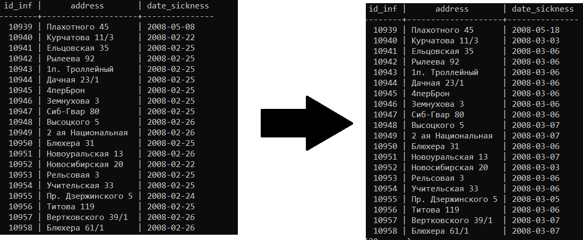

Рисунок 3.2 – Результат обезличивания методом DateAging

GeneralizationString
Параметры метода:
- nameTable – название таблицы, которую нужно обезличить;
- nameColumn – название столбца в выбранной таблице;
- generalizationTable – название создаваемой методом таблицы, которая хранить соответствия обобщенных значений;
- value – хеш таблица, в которой ключ обозначает заменяемую строку, а значение обобщенную строку.

Краткое описание:
Суть метода обобщения строк заключается в изменении значения на данные, которые были предоставлены пользователем. В ходе выполнения данного метода, в базе данных создастся таблица соответствий, в которой будут храниться прошлые значения и их обобщенные значения.
В ходе работы данного метода будут пройдены все записи в указанной таблице, значения которых в виде ключа будут искаться в переданной пользователям хеш-таблице. Если такой ключ будет найден, то его значение заменится на значение из хеш-таблицы.
В конце выполнения метода будет создана таблица «generalizationTable». Таблица соответствий «generalizationTable» будет создана в той же базе данных, где находится таблица, над которой происходит процесс обезличивания. В случае если в таблице содержится значение, которое пользователь не обобщил, оно пропускается и остается без изменений (рисунок 3.3).
Пример создания объекта:
HashMap<String, String> value = new HashMap<>(); value.put("A00.0", "A00");
value.put("A00.1", "A00");
value.put("A00.9", "A00");
value.put("A01.0", "A01");
value.put("A01.1", "A01");
value.put("A01.2", "A01");
value.put("A01.3", "A01");
value.put("A01.4", "A01");
value.put("A02.0", "A02");
value.put("A02.1", "A02");
value.put("A02.2+", "A02");
value.put("A02.8", "A02");
value.put("A02.9", "A02");

MaskItem item = new GeneralizationString("mkb10", "mkb10", "gen_mkb10", value);
Результат работы:

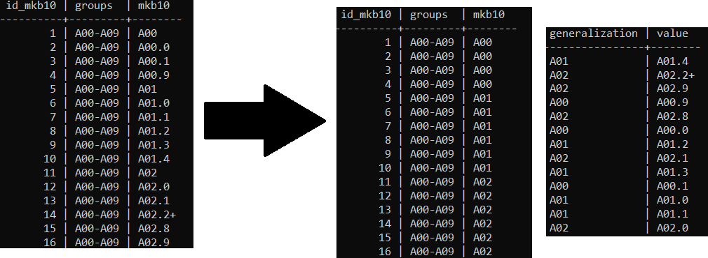

Рисунок 3.3 – Результат обезличивания методом GeneralizationString

GeneralizationValue
Параметры метода:
Методу для работы необходима следующие данные:
- nameTable – название таблицы, которую нужно обезличить;
- nameColumn – название столбца в выбранной таблице;
- generalizationTable – название создаваемой методом таблицы, которая хранить соответствия обобщенных значений;
- generalizationName – название столбца в таблице обобщенных значений;
- minValue – лист, в котором храниться начало диапазона обобщения;
- maxValue – лист, в котором храниться конец диапазона обобщения;
- isDate – флаг, обозначающий обобщение даты.
Краткое описание:
Метод принимает два списка значений, которые хранят начальные значение «x» и конечные значения «y» диапазонов. При этом диапазон значений будет разделен как [x, y). То есть заданное начальное значение будет входить в диапазон, а конечное не будет. В случае, если нужно обобщить даты, то нужно установить флаг «isDate» в значение true, иначе false.

В начале будет создана таблица соответствий «generalizationTable», которая будет хранить в себе идентификаторы диапазонов и их обозначения. После этого в обезличиваемой таблице будет создан новый столбец с идентификаторами. Они будут заполняться на основе значений из обезличиваемого столбца. Как только все идентификаторы будут назначены, обезличиваемый столбец будет удален.
Таблица соответствий «generalizationTable» будет создана в той же базе данных, где находится таблица, над которой происходит процесс обезличивания. В этой таблице будут храниться идентификаторы и указанные пользователем названия обобщенных значений (рисунок 3.4).
Пример создания объекта:
ArrayList<String> gen = new ArrayList<>(); gen.add("До 1 года");
gen.add("От 1 года до 3-х лет"); gen.add("От 3 до 18 лет");
gen.add("от 18 до 60 лет");
gen.add("старше 60 лет"); ArrayList<Integer> min = new ArrayList<>(); min.add(Integer.MIN_VALUE);
min.add(1);
min.add(3);
min.add(18);
min.add(60);
ArrayList<Integer> max = new ArrayList<>(); max.add(1);
max.add(3);
max.add(18);
max.add(60); max.add(Integer.MAX_VALUE);

MaskItem item = new GeneralizationValue("test", "age_year", "gen_age", gen, min, max, false);
Результат работы:
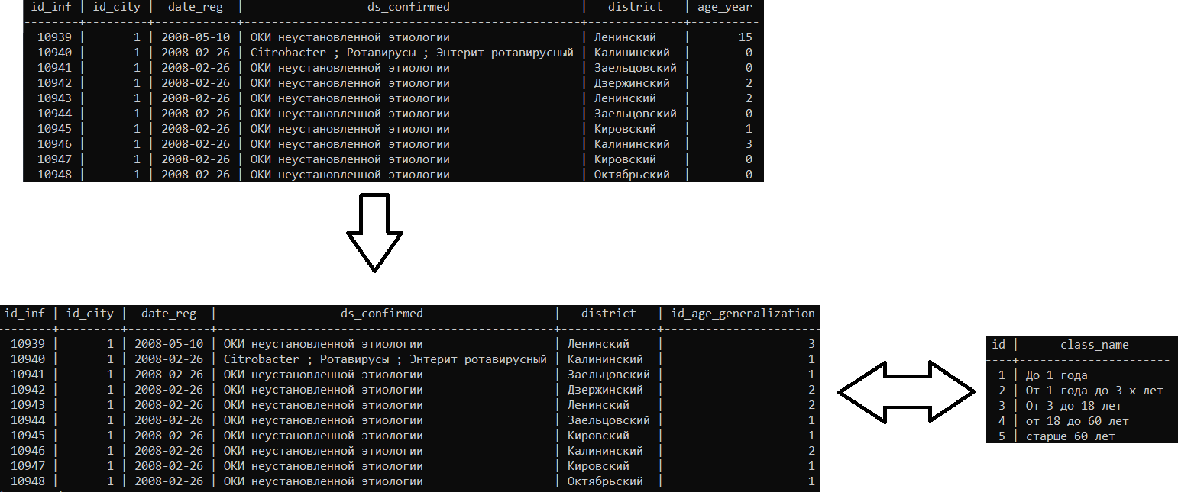
Рисунок 3.4 – Результат обезличивания методом GeneralizationValue

Identifier
Параметры метода:
- nameTable – название таблицы, которую нужно обезличить;
- namesColumn – массив имен столбцов в выбранной таблице;
- newNameTable – название таблицы идентификаторов.
Описание метода:
Метод Identifier реализует обезличивание путем введения идентификатора. Он создает новую таблицу, название которой указывает пользователь, куда переносятся все выбранные из исходной таблицы столбцы. Затем создаются Primary key (столбцы-идентификаторы) в обеих таблицах, которые связывают записи из предыдущей таблицы с записями из новой. На последнем этапе столбцы с исходными значениями удаляются (рисунок 3.5). Идентификатор вычисляется как наибольшее значение в таблице и его порядковый номер.
Пример создания объекта:
new Identifier("infection", new String[]{"address"}, "address");
Результат работы:

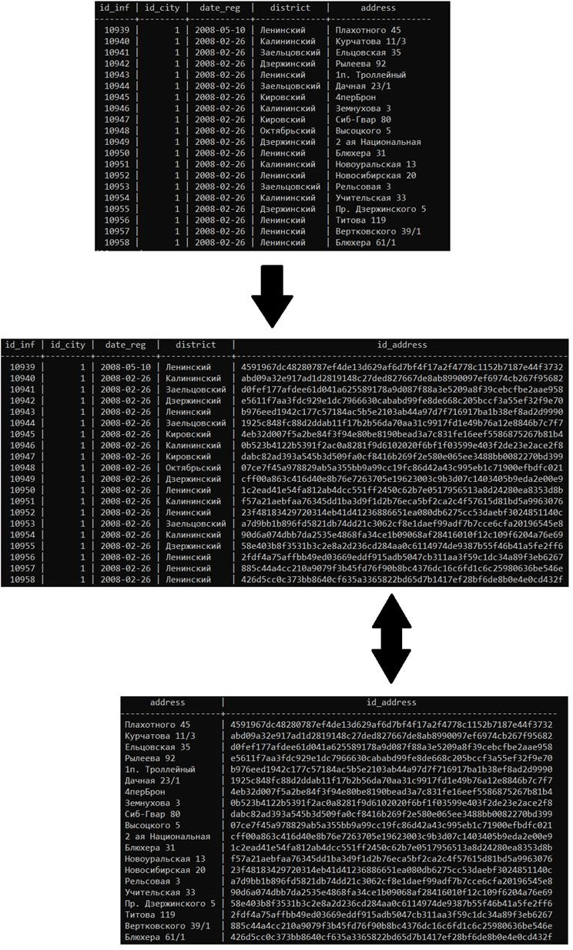
Рисунок 3.5 – Результат обезличивания методом Identifier

MicroAggregation
Параметры метода:
- nameTable – название таблицы, которую нужно обезличить;
- namesColumn – массив имен столбцов в выбранной таблице;
- k – число неразличимых (одинаковых) записей.

Описание метода:
Метод микроагрегации создает одинаковые группы записей. Эти группы формируются из записей, которые не вносят слишком большой вклад в группу. Для каждой переменной вычисляется среднее значение по каждой группе, которое используется для замены каждого из исходных усредненных значений. Группы формируются по критерию максимального сходства.
В начале формируется вектор X_{среднее}, который вычисляется как среднее значение всех записей. Затем относительно X_{среднее} при помощи квадрата Евклидова расстояния находится X_{r} (Самая дальняя запись), а относительно X_{r} находится X_{s} (Самая дальняя запись относительно X_{r}). Формируются две группы размерности k-1, одна из которых ближе к значениям X_{r}, а другая к значениям X_{s}. После формирования групп значений записей меняются на среднее значение группы. Если нераспределенных записей остается больше, чем 3k, цикл повторяется. Если нераспределенных записей остается между 3k-1 и 2k, то первая группа записей формируется, как и всегда, а вторая собирается из оставшихся записей. Если же нераспределенных записей будет 2k и менее, то все они формируются в одну группу (рисунок 3.6) [12].
Пример создания объекта:
new MicroAggregation("population", new String[]{"years", "newborn", "total"},5);
Результат работы:

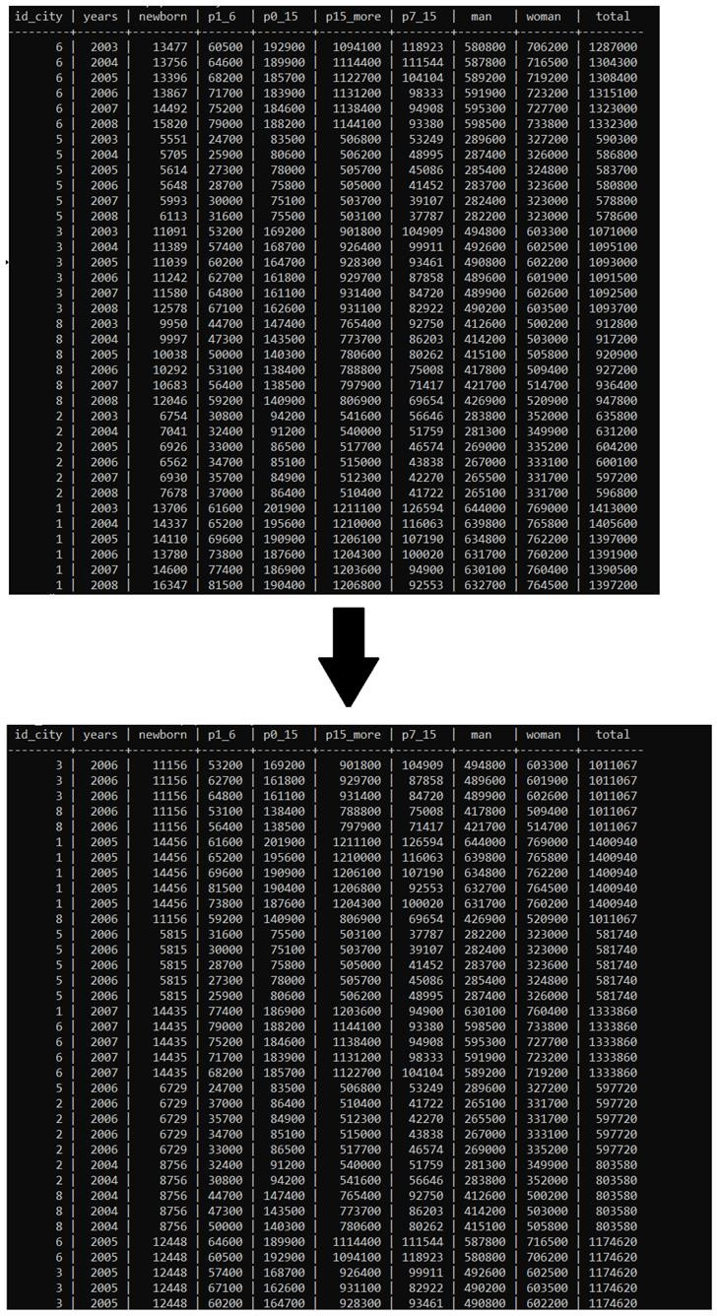

Рисунок 3.6 – Результат обезличивания методом MicroAggregation

MicroAggregationBySingleAxis
Параметры метода:
- nameTable – название таблицы, которую нужно обезличить;
- namesColumn – массив имен столбцов в выбранной таблице;
- axisColumn – столбец, который был ранее указан в “namesColumn” и по которому будет осуществляться формирование групп;
- k – число неразличимых (одинаковых) записей.
Описание метода:
Метод микроагрегации по одному атрибуту создает группы одинаковых записей размерностью k. Эти группы формируются относительно атрибута
«axisColumn», поэтому в начале работы алгоритма данный атрибут сортируется, после чего берутся первые подряд идущие записи в количестве k. По данным записям вычисляется среднее значение их столбцов, и оно присваивается всем записям в группе. Данный алгоритм продолжается, пока не останется нераспределенных записей (рисунок 3.7) [13].
Пример создания объекта:
new MicroAggregationBySingleAxis("population",10, "years", new String[]{ "years", "newborn", "total"});
Результат работы:

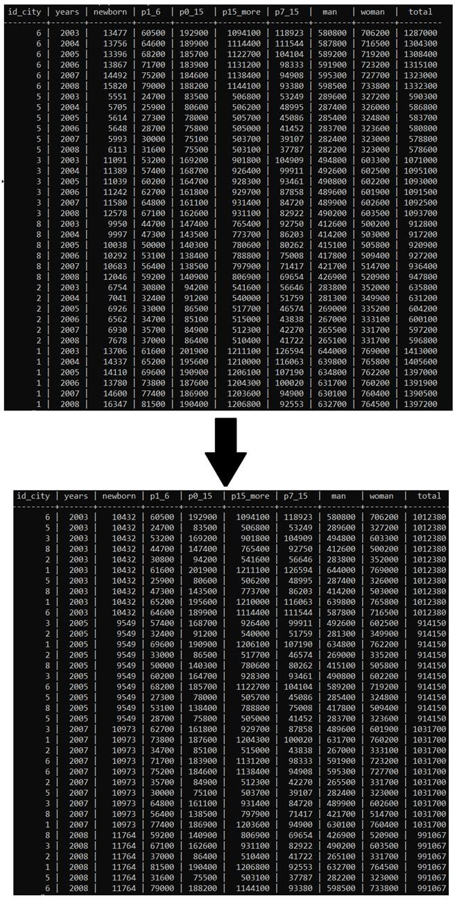
Рисунок 3.7 – Результат обезличивания методом MicroAggregationBySingleAxis

Round
Параметры метода:
- nameTable – название таблицы, которую нужно обезличить;
- nameColumn – название столбца в выбранной таблице;
- precision – число знаков после запятой.
Описание метода:
Этот метод округляет значение атрибута до точности, указанной пользователем в переменной «precision». Значение точности не может быть отрицательным (рисунок 3.8).
Пример создания объекта:
new Round("water_day", "troubl_n", 1);
Результат работы:
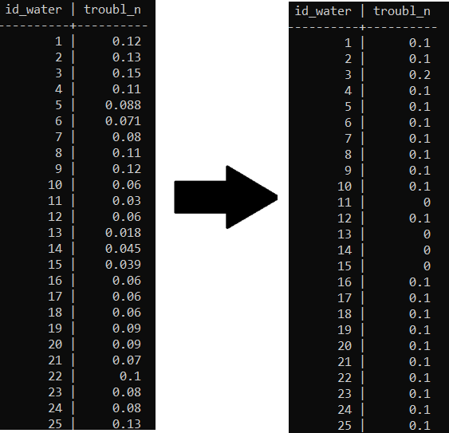
Рисунок 3.8 – Результат обезличивания методом Round

Shuffle
Параметры метода:
- nameTable – имя таблицы, которую нужно обезличить;
- namesColumn – массив имен столбцов в выбранной таблице.
Описание метода:

Метод Shuffle реализует алгоритм подстановки в поля выбранного столбца «чужих» значений (из другой записи этой же БД). Отличие от предыдущего метода заключается в том, что изменяются не сами значения признака (атрибута), а их места. Алгоритм подстановки может быть применен как к одному столбцу, так и к группе столбцов (групповое перемешивание). В этом случае соответствие значений полей столбцов в рамках группы сохраняется, но не сохраняется относительно других столбцов БД.
Схема работы метода перемешивания представлена на рисунке 3.9. Выбирается случайная строка, и значение поля в обезличенном столбце меняется на значение поля этого же столбца из последней строки таблицы. Затем также выбирается случайная строка, но обмен значениями полей происходит уже с предпоследней строкой таблицы и так далее. Строка, с которой происходит обмен данными со случайной строкой, не может быть выбрана как случайная строка. Также нельзя выбирать случайными строками те строки, которые уже были выбраны при предыдущих обменах (рисунок 3.10).

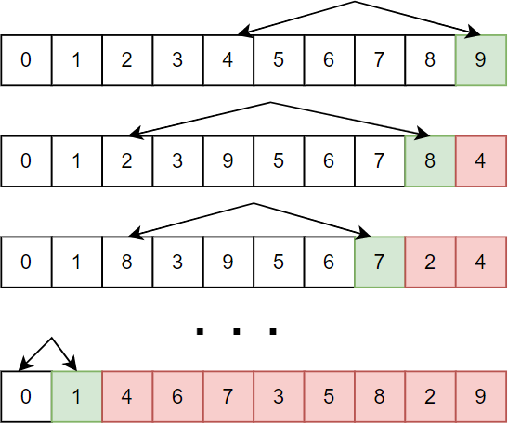

Рисунок 3.9 – Схема работы алгоритма перемешивания Пример создания объекта:
new Shuffle("city", new String[]{"city_name"});
Результат работы:

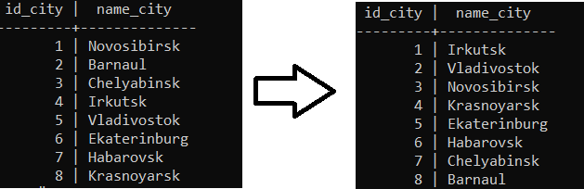
Рисунок 3.10 – Результат обезличивания методом shuffle

ValueReplacement
Параметры метода:
- nameTable – имя таблицы, которую нужно обезличить;
- nameColumn – имя столбца (атрибута) в выбранной таблице;
- value – значение, которым будут обезличиваться поля.
Описание метода:
Метод последовательно обезличивает все поля выбранного атрибута значениями, указанными пользователем (рисунок 3.11).
Пример создания объекта:
new ValueReplacement("city", "name_city", "none");
Результат работы:
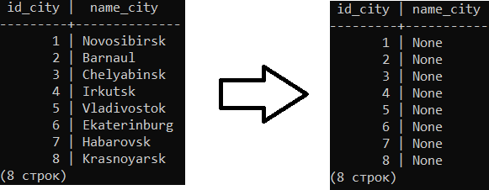
Рисунок 3.11 – Результат обезличивания методом ValueReplacement

ValueReplacementByPattern
Параметры метода:
- nameTable – название таблицы, которую нужно обезличить;
- nameColumn – название столбца в выбранной таблице;

- regex – регулярное выражение (паттерн), по которому будут искаться символы;
- replacement – строка, на которые будут заменяться найденные символы.
Описание метода:
Метод ValueReplacementByPattern реализует замену значений полей в обезличиваемом столбце по заданному образцу (паттерну).
Для задания регулярных выражений используются стандартные правила написания паттернов (рисунок 3.12).

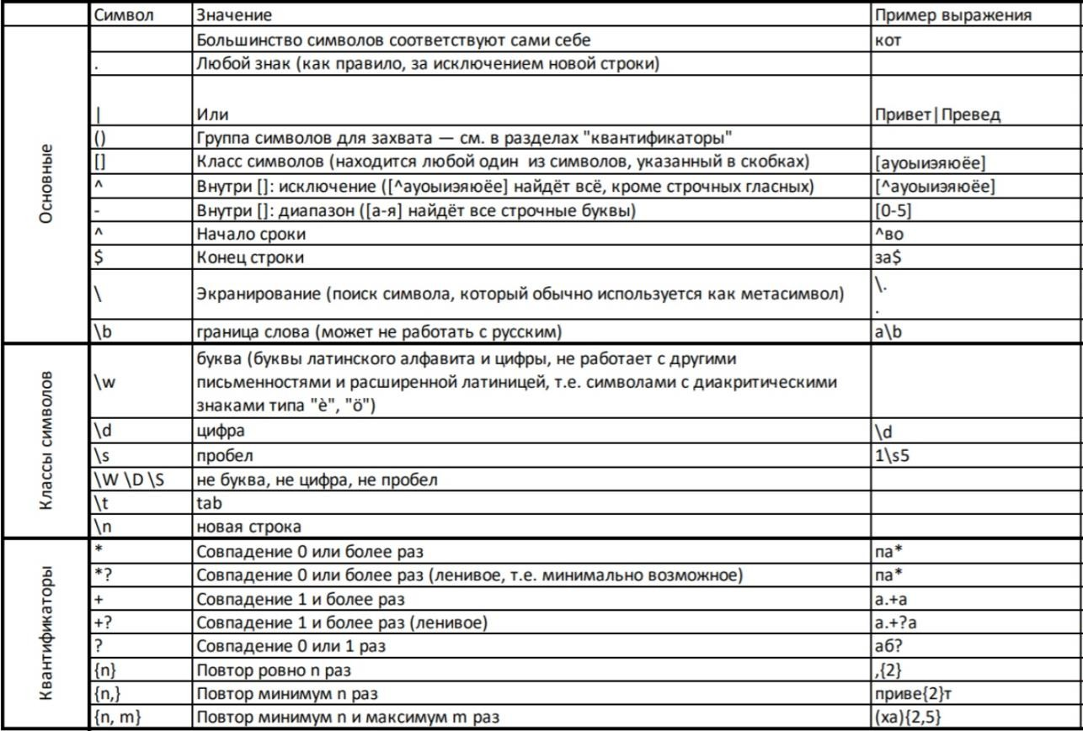
Рисунок 3.12 – Правила написания паттернов
Таким образом, метод обезличивает значения полей путем нахождения в них регулярных выражений и замены их на символы, заданные пользователем.
Для примера, обезличим столбец address в таблице infection по регулярному выражению '[0-9]+', и заменим найденные символы на "*" (рисунок 3.13). В результате обезличивания все числовые последовательности заменяются на "*".
Пример создания объекта:
new ValueReplacementByPattern("infection", "address", "[0-9]+", "*");

Результат работы:
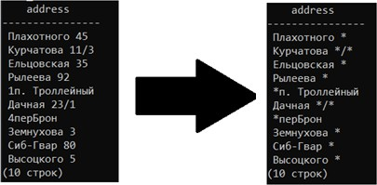

Рисунок 3.13 – Результат обезличивания методом ValueReplacementByPattern

ValueReplacementFromFile
Параметры метода:
- nameTable – название таблицы, которую нужно обезличить;
- nameColumn – название столбца в выбранной таблице;
- nameFile – название файла с записями для замены.
Описание метода:
Метод ValueReplacementFromFile позволяет обезличить таблицу путем замены всех записей в таблице на случайную запись из файла. В начале происходит считывание всего файла, после чего последовательно записи в базе данных заменяются на записи из строк файла, выбранные случайным образом, что не гарантирует уникальность (рисунок 3.14).
Пример создания объекта:
new ValueReplacementFromFile("city", "name_city", "city.txt");
Результат работы:
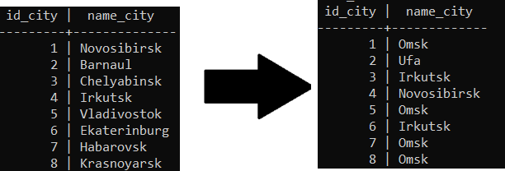
Рисунок 3.14 – Результат обезличивания методом ValueReplacementFromFile

ValueVariance
Параметры метода:
- nameTable – название таблицы, которую нужно обезличить;
- nameColumn – название столбца в выбранной таблице;
- percent – процент добавляемого шума;
- dataType – тип добавляемого шума: INTEGER, DOUBLE, DATE.
Описание метода:
Метод ValueVariance позволяет внедрить шум для выбранного пользователем атрибута. Пользователь определяет шум в виде процента
«percent», который должен быть целым положительным числом. Затем алгоритм последовательно извлекает записи из базы данных и применяет к ним шум в виде процента от извлекаемого числа. Если шум применяется к дате, учитывается только месяц и день. Процент определяется как случайное значение «percent» в диапазоне от его отрицательного до положительного числа. Например, обезличим дату заболевания в таблице «infection», добавив шум в 50% (рисунок 3.15).
Пример создания объекта:
new ValueVariance("infection", "date_sickness", 50, ValueVariance.DataType.DATE);
Результат работы:
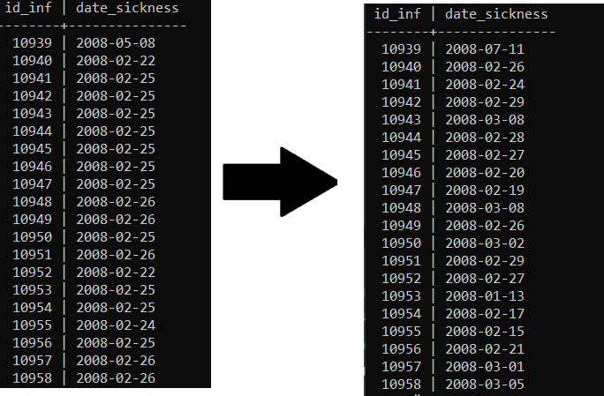
Рисунок 3.15 – Результат обезличивания методом ValueVariance

Decomposition
Параметры метода:
- nameTable – название таблицы, которую нужно обезличить;
- nameColumn – название столбца в выбранной таблице;
- nameNewTable – название новой передаваемой таблицы;
- controllerOfDatabaseToTransfer – соединение с базой данных, в которую передается таблица.
Описание метода:
Метод Decomposition позволяет вынести отдельный атрибут таблицы в отдельную таблицу, которая будет храниться в другой базе данных. Для этого создается подключение к новой базе данных, в которой создается новая таблица для переносимого атрибута, с полями «id» и «value». Затем случайным образом считываются все записи атрибута «nameColumn» и последовательно переносятся в другую базу данных. При этом в обезличиваемой таблице создается столбец идентификаторов, который будет ссылаться на записи в другой таблице. Например, декомпозируем таблицу периодов заболевания, вынеся оттуда атрибут города (рисунок 3.16).
Пример создания объекта:
ControllerDB controllerToTransfer = new ControllerDB("jdbc:postgresql://localhost:5432/","test", "postgres","mask");
MaskItem item = new Decomposition("periods_infection","name_city","periods_infection_city",controllerT oTransfer);
Результат работы:

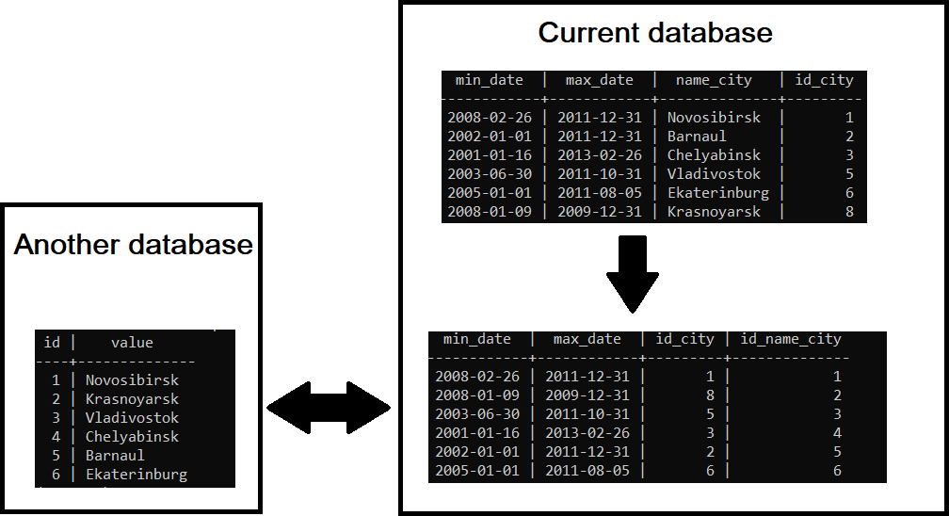
Рисунок 3.16 – Результат обезличивания методом Decomposition

Оценка скорости обезличивания данных на основе реализованных методов
Было выполнено исследование времени и скорости обезличивания данных при использовании методов обезличивания и примеров обезличивания, рассмотренных в пункте 3.2. В рамках исследования использовалась БД по инфекционной заболеваемости по городам России. Для каждого метода обезличивания выполнялся анализ зависимости времени и скорости обезличивания данных от объема БД (количества записей). В ходе эксперимента клонировалась часть исходной БД и создавались БД с разным количеством записей: от 5000 записей до 300000 записей с шагом 5000. Таким образом, было создано 60 исходных БД разных объемов, которые обезличивались в соответствии с выбранным методом обезличивания данных, для каждого метода проводилось всего 60 экспериментов. В каждом эксперименте фиксировалось время выполнения обезличивания данных для БД соответствующего объема.
Время выполнения обезличивания полностью зависит от характеристик компьютера, а именно от производительности процессора и времени записи на диск. В исследовании использовался компьютер со следующими характеристиками: процессор: Intel(R) Core(TM) i5-7200U CPU @ 2.50GHz

2.70 GHz; оперативная память: 12,0 ГБ; видеокарта: NVIDIA GeForce 920MX; жесткий диск: ADATA SU650 520 Мбайт/сек, запись – 450 Мбайт/сек.
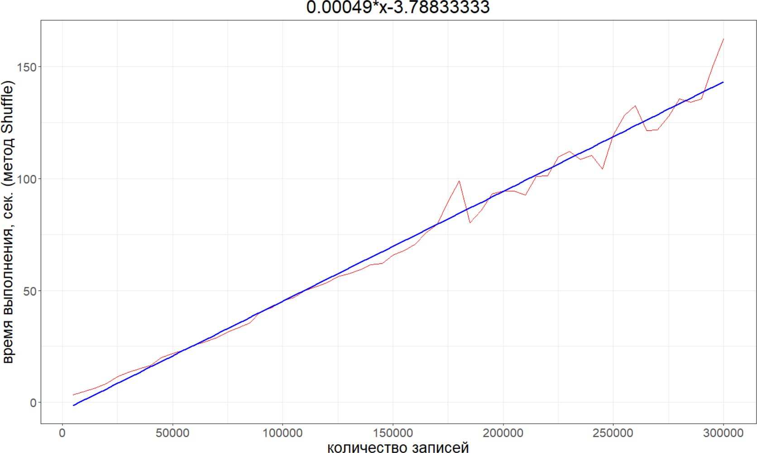
На рисунках 3.17-3.29 приведены графики изменения времени обезличивания БД от количества записей БД соответственно для каждого из методов обезличивания (Shuffle – перестановка, Replace – замена на заданное значение, Generalization – обобщение, Pattern – замена в соответствии с заданным паттерном, Identifier – введение идентификаторов). Для всех рассмотренных методов наблюдается линейная тенденция изменения времени обезличивания БД от количества записей БД. Отклонения от линейной зависимости (шум) связаны с загрузкой системы (нагрузка на процессор, загрузка оперативной памяти и жесткого диска). В идеальных условиях, где системе не будут «мешать» другие программы и процессы, зависимость будет линейной.
Рисунок 3.17 – Изменение времени обезличивания данных методом Shuffle от размера БД

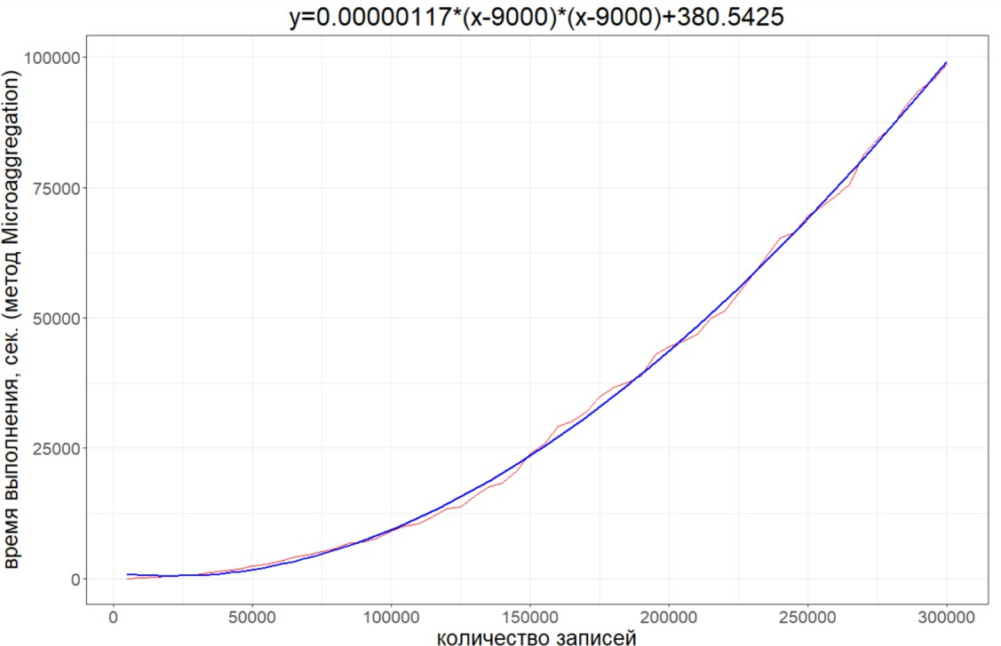
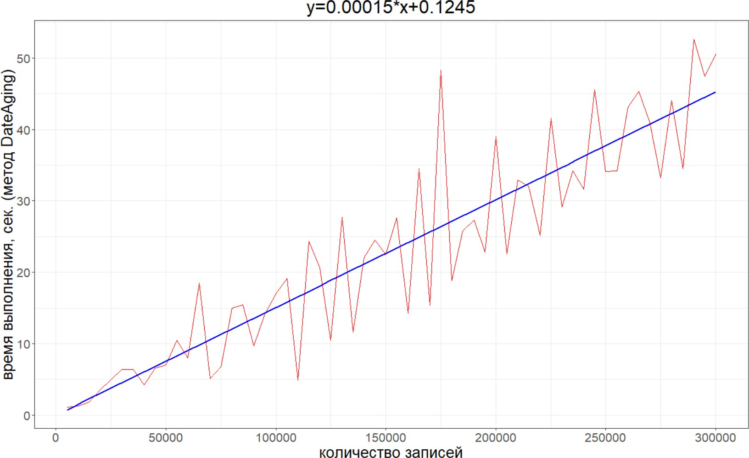
Рисунок 3.18 – Изменение времени обезличивания данных методом Microaggregation от размера БД
Рисунок 3.19 – Изменение времени обезличивания данных методом DateAging от размера БД

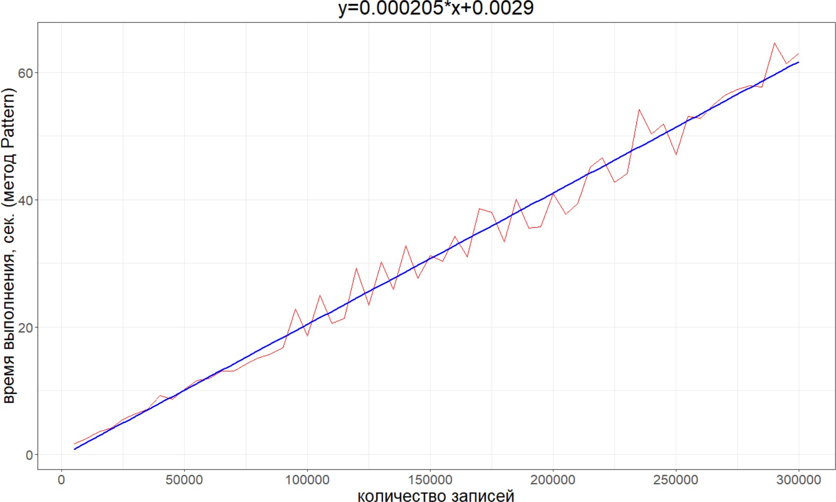
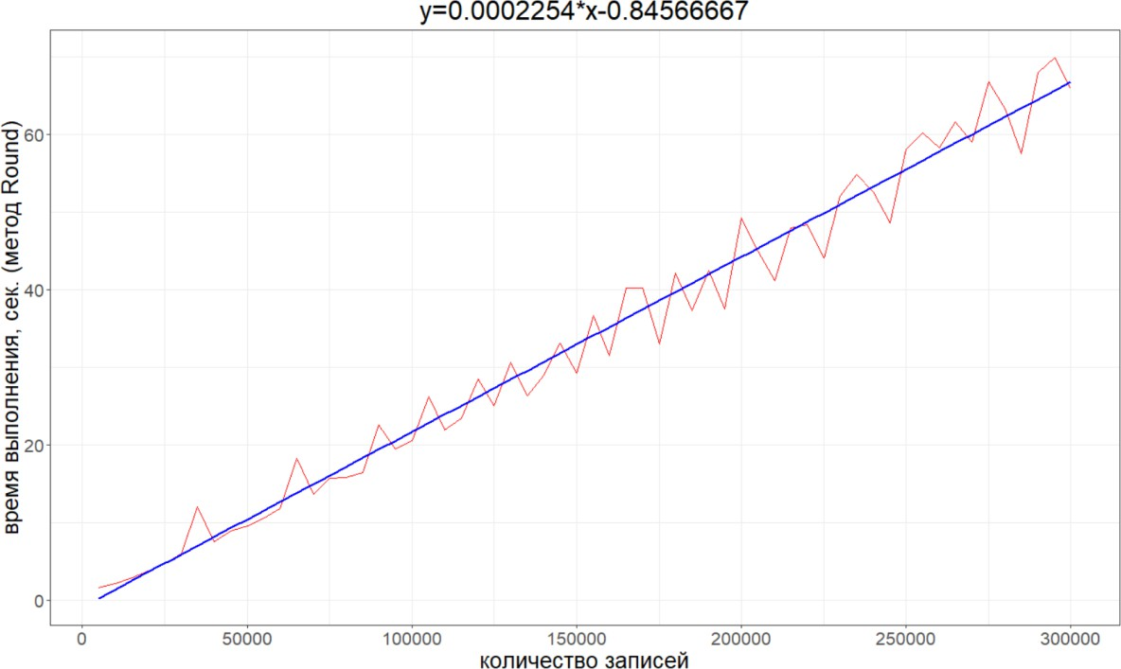
Рисунок 3.20 – Изменение времени обезличивания данных методом Pattern от размера БД
Рисунок 3.21 – Изменение времени обезличивания данных методом Round от размера БД

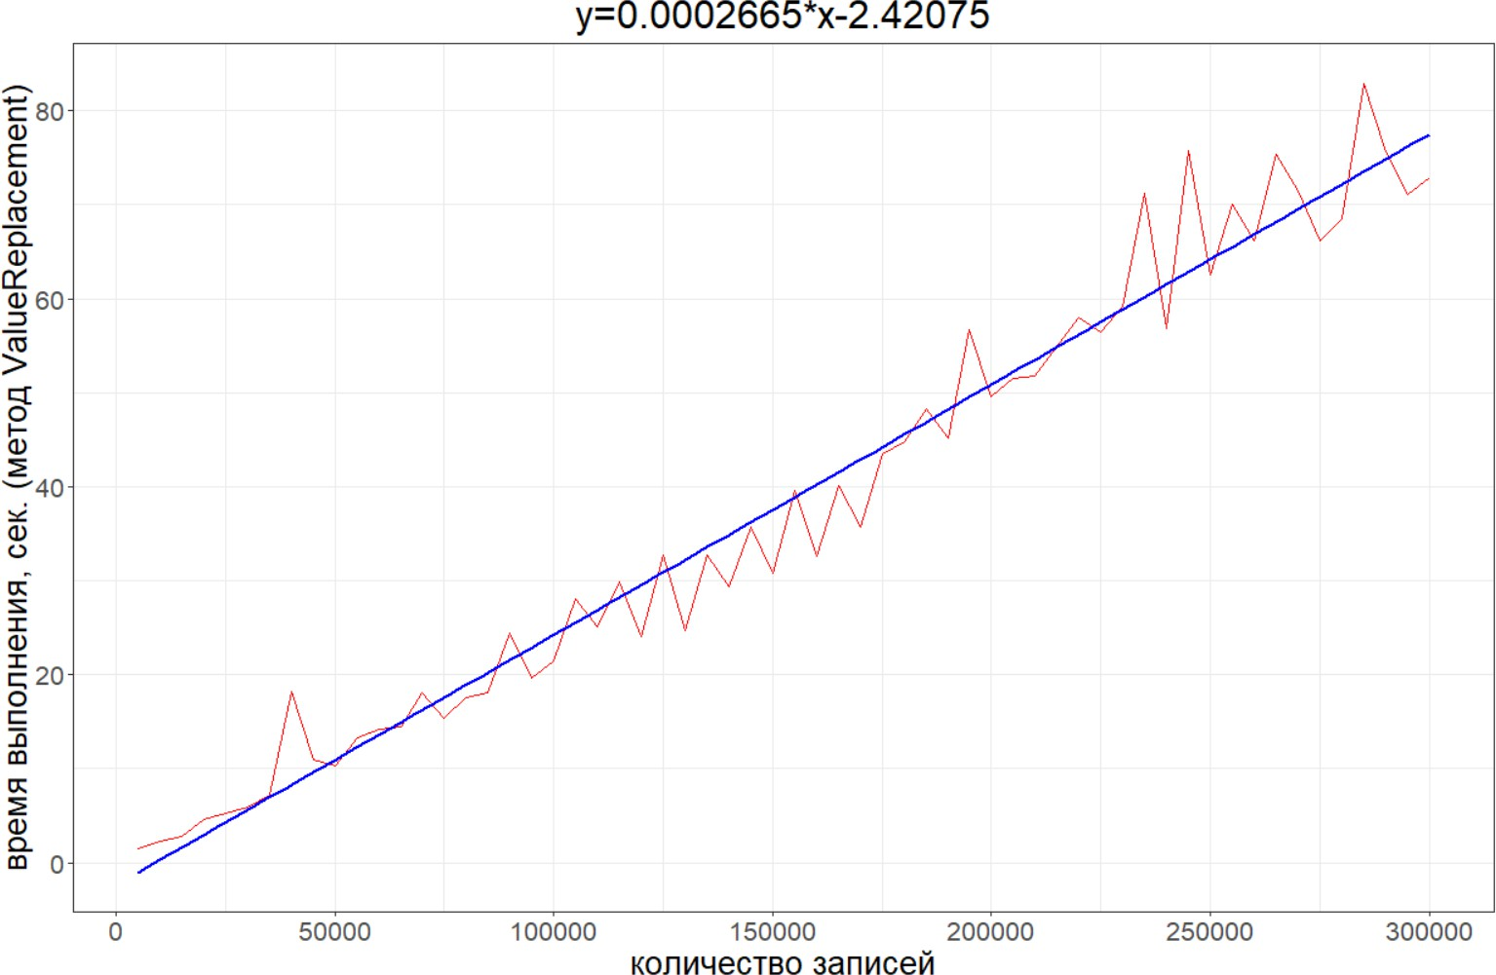
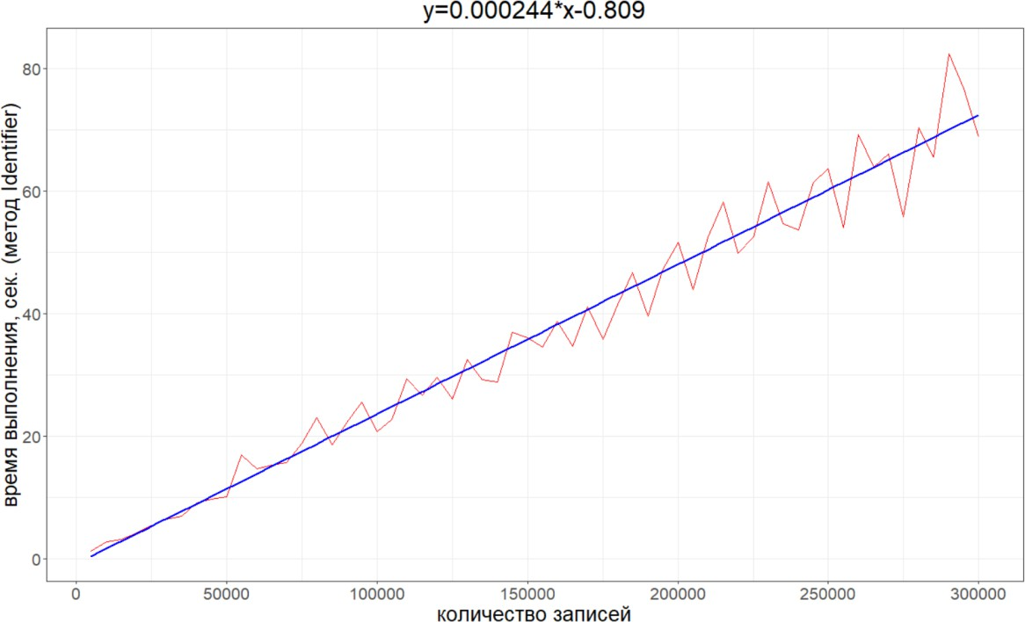
Рисунок 3.22 – Изменение времени обезличивания данных методом ValueReplacement от размера БД
Рисунок 3.23 – Изменение времени обезличивания данных методом Identifier от размера БД

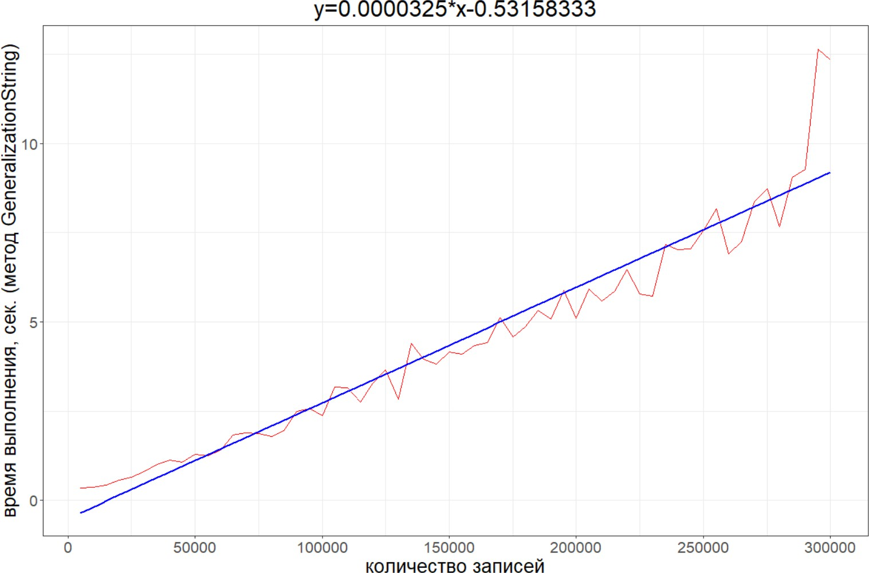
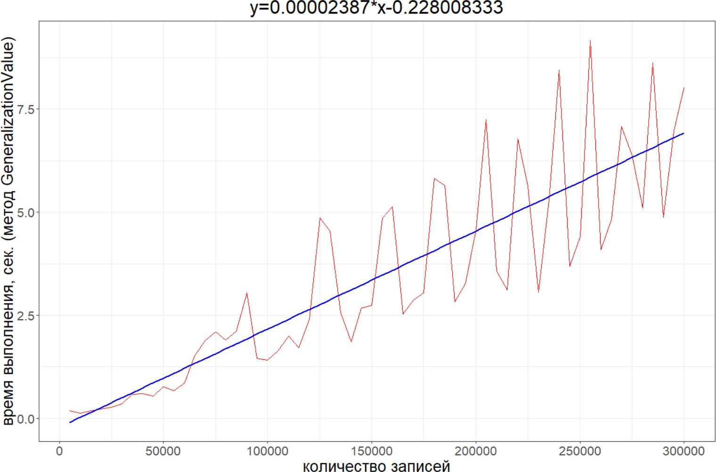
Рисунок 3.24 – Изменение времени обезличивания данных методом GeneralizationString от размера БД
Рисунок 3.25 – Изменение времени обезличивания данных методом GeneralizationValue от размера БД

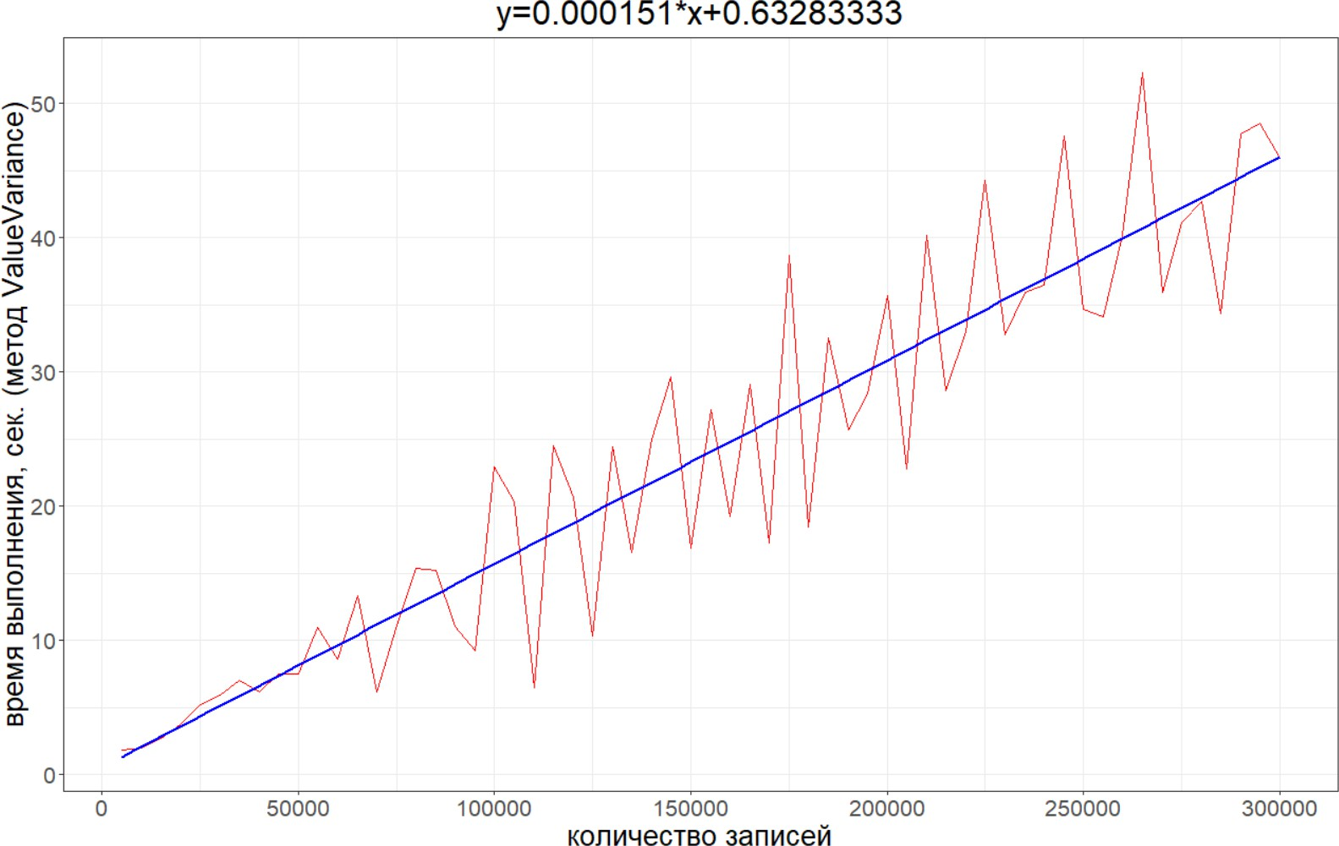
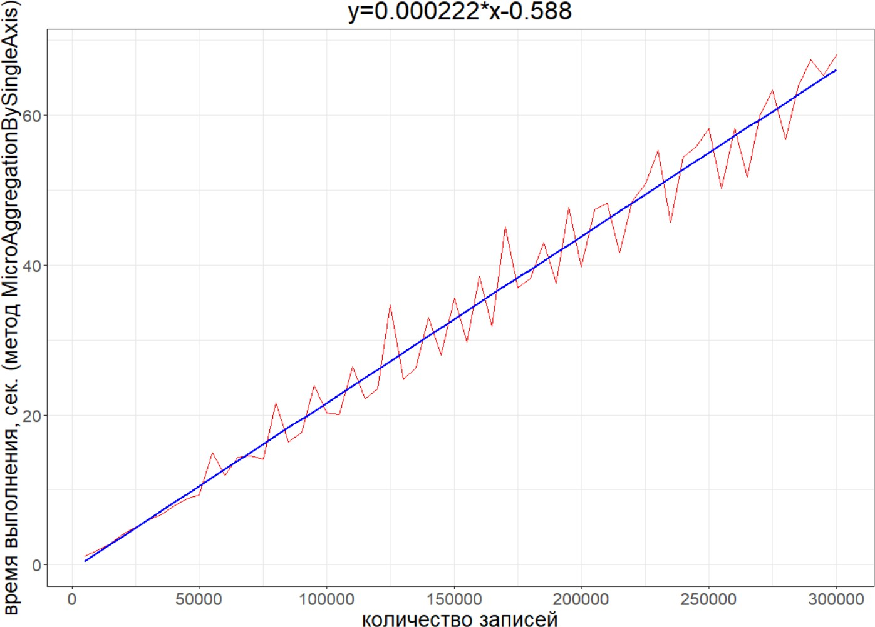
Рисунок 3.26 – Изменение времени обезличивания данных методом ValueVariance от размера БД
Рисунок 3.27 – Изменение времени обезличивания данных методом MicroAggregationBySingleAxis от размера БД

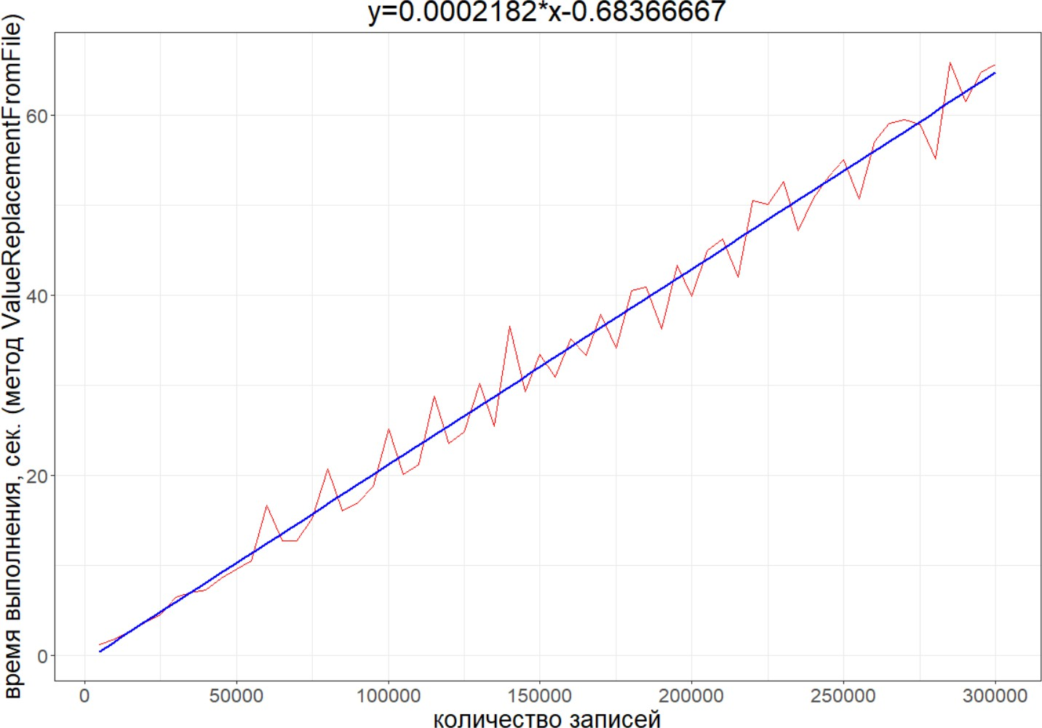
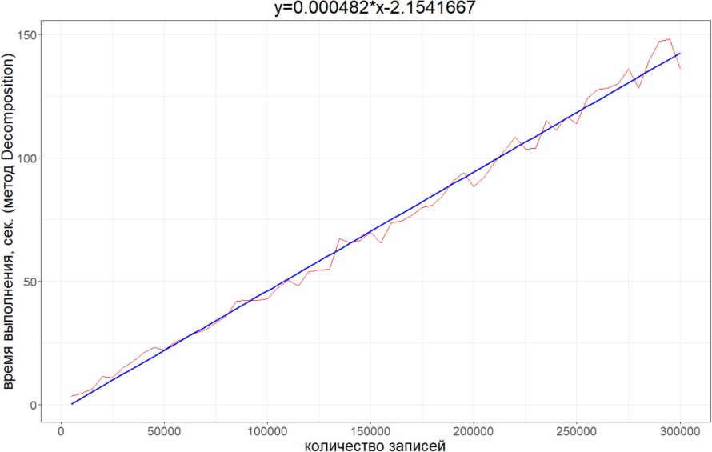
Рисунок 3.28 – Изменение времени обезличивания данных методом ValueReplacementFromFile от размера БД
Рисунок 3.29 – Изменение времени обезличивания данных методом Decomposition от размера БД
В таблице 1 приведены характеристики точности линейной аппроксимации времени обезличивания БД от объема БД для каждого из рассматриваемых методов обезличивания (характеристики остатков: ME – средняя ошибка, MAE – средняя абсолютная ошибка, MAPE – средняя

абсолютная ошибка в процентах, и D – коэффициент детерминации). Точность аппроксимации зависит от вклада шумовой составляющей, который в свою очередь определяется загрузкой системы и количеством параллельно выполняемых процессов. По результатам эксперимента коэффициент детерминации, определяющий долю вариации времени обезличивания, объясненной моделью, составляет от 0,735 (GeneralizationValue) до 0,999 (Microaggregation), MAPE находится в диапазоне от 7,3% (Pattern) до 33,37% (GeneralizationValue).
Таблица 1 – Характеристики точности моделей

№ | Метод обезличивания | Характеристики точности модели
 |  | ME | MAE | MAPE | D
1. | Microaggregation | 0 | 889.94 | 30.95 | 0.999
2. | MicroAggregationBySingleAxis | 0 | 2.57 | 9.33 | 0.973
3. | DateAging | 0 | 4.62 | 27.93 | 0.82
4. | Pattern | 0 | 1.86 | 7.3 | 0.983
5. | Round | 0 | 2.33 | 9.66 | 0.978
6. | Shuffle | 0 | 3.4 | 9.41 | 0.987
7. | Identifier | 0 | 2.76 | 9.17 | 0.969
8. | ValueReplacement | 0 | 3.07 | 14.35 | 0.967
9. | GeneralizationString | 0 | 0.47 | 19.9 | 0.931
10. | GeneralizationValue | 0 | 0.95 | 33.37 | 0.735
11. | ValueVariance | 0 | 3.99 | 21.51 | 0.863
12. | ValueReplacementFromFile | 0 | 1.96 | 8.21 | 0.983
13. | Decomposition | 0 | 2.93 | 7.53 | 0.993
На рисунках 3.30-3.31 приведен график изменения времени обезличивания от количества записей БД для всех рассматриваемых методов, что позволяет сопоставить временные затраты, необходимые для реализации каждого из методов обезличивания. Наибольшее время выполнения процедуры обезличивания данных соответствует методу Shuffle, наименее ресурсоемкий – метод Identifier, методы Replace, Generalization, Pattern имеют близкие временные характеристики.

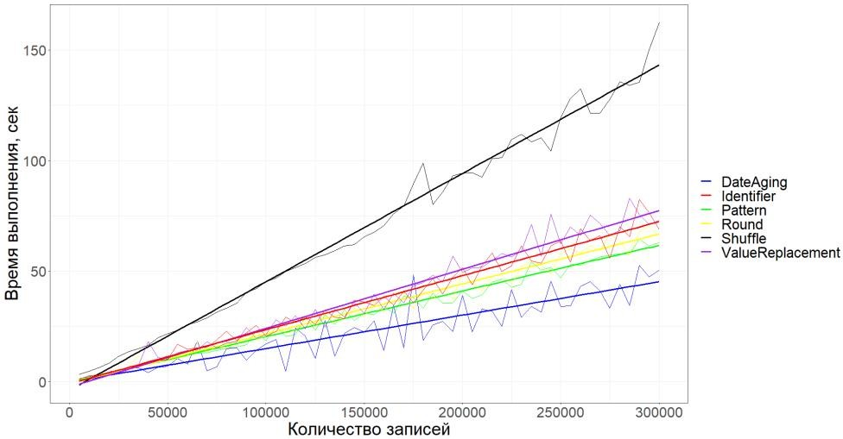
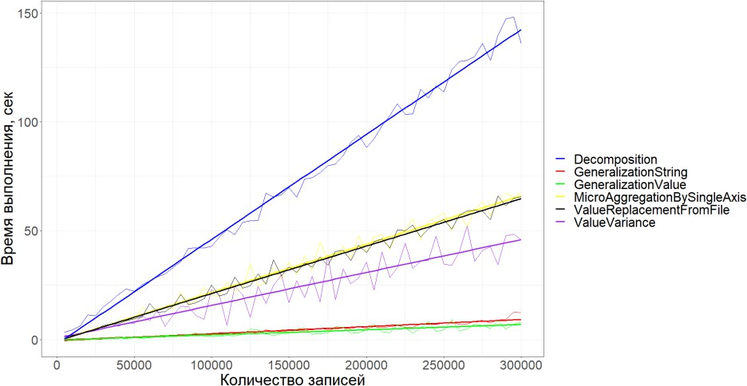
Рисунок 3.30 – Изменение времени обезличивания данных от размера БД при применении разных методов обезличивания
Рисунок 3.31 – Изменение времени обезличивания данных от размера БД при применении разных методов обезличивания
В таблице 2 приведены статистические характеристики скорости обезличивания данных (отношение общего времени обезличивания к объему БД – время на обработку одной записи в милисекундах) для каждого метода по результатам 60 экспериментов, а именно минимальная, максимальная, средняя скорость и СКО скорости. На рисунках 3.32-3.35 показаны диаграммы размаха, иллюстрирующие изменение статистических характеристик скорости обезличивания данных в зависимости от используемого метода. На диаграмме размаха положение центральной линии определяет оценку медианы, границы прямоугольника соответствуют нижнему и верхнему квартилям, высота прямоугольника – интерквартильный размах (ИКР), нижний (верхний) «ус»

продолжается от нижней (верхней) границы прямоугольника до наименьшего (наибольшего) выборочного значения, находящегося в пределах расстояния 1,5xИКР от этой границы. Значения за пределами «усов» могут считаться аномальными выбросами.
Таблица 2 – Статистические характеристики скорости обезличивания данных в зависимости от метода обезличивания

№ | Метод обезличивания | Статистические характеристики
 |  | Среднее | СКО | Минимум | Максимум
1. | Microaggregation | 161.515 | 100.674 | 6.3 | 328.638
2. | MicroAggregationBySingleAxis | 0.216 | 0.024 | 0.186 | 0.2772
3. | DateAging | 0.153 | 0.046 | 0.044 | 0.284
4. | Pattern | 0.208 | 0.024 | 0.184 | 0.327
5. | Round | 0.219 | 0.03 | 0.187 | 0.345
6. | Shuffle | 0.459 | 0.043 | 0.411 | 0.696
7. | Identifier | 0.237 | 0.025 | 0.198 | 0.308
8. | ValueReplacement | 0.246 | 0.039 | 0.185 | 0.455
9. | GeneralizationString | 0.029 | 0.006 | 0.022 | 0.068
10. | GeneralizationValue | 0.021 | 0.008 | 0.011 | 0.039
11. | ValueVariance | 0.163 | 0.047 | 0.059 | 0.376
12. | ValueReplacementFromFile | 0.211 | 0.022 | 0.177 | 0.277
13. | Decomposition | 0.469 | 0.039 | 0.419 | 0.674
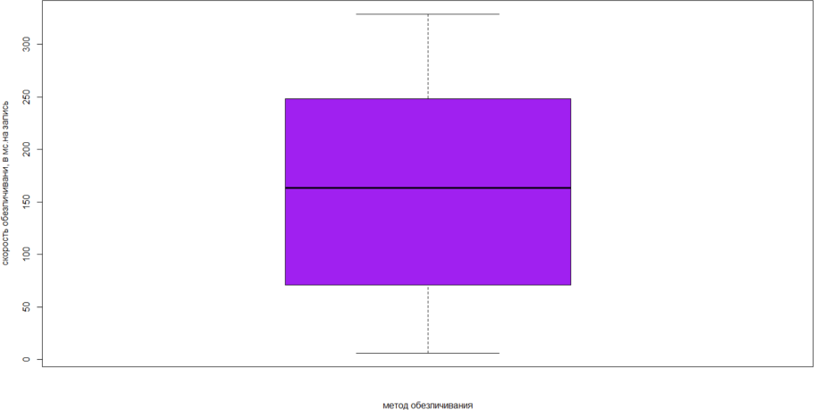
Рисунок 3.32 – Диаграмма статистических характеристик скорости обезличивания данных для метода Microaggregation

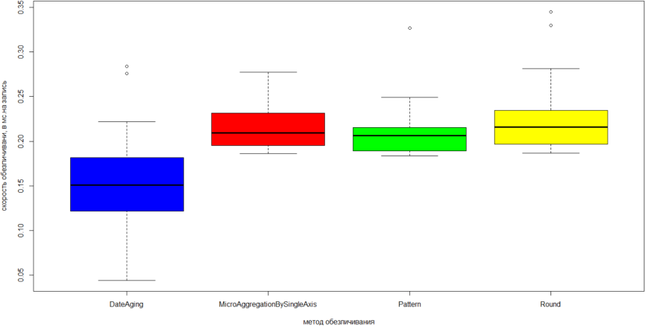
Рисунок 3.33 – Диаграмма статистических характеристик скорости обезличивания данных при применении разных методов обезличивания
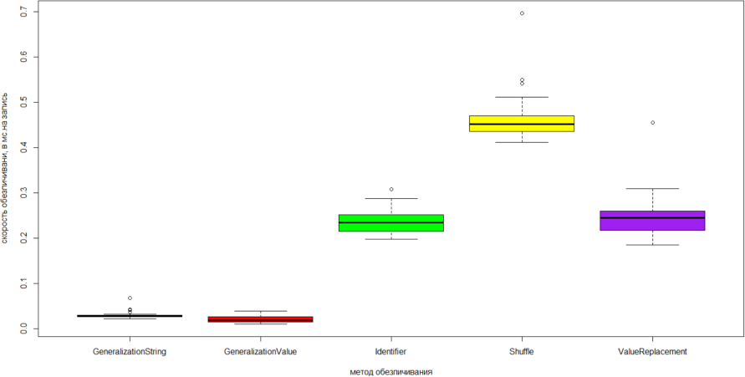
Рисунок 3.34 – Диаграмма статистических характеристик скорости обезличивания данных при применении разных методов обезличивания
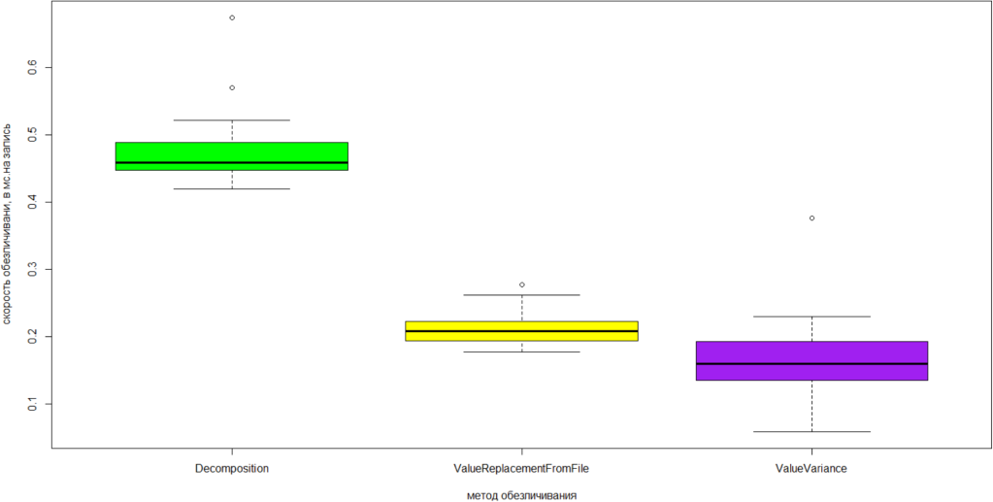
Рисунок 3.35 – Диаграмма статистических характеристик скорости обезличивания данных при применении разных методов обезличивания

Наибольшее среднее время на обезличивания одной записи соответствует методу Microaggregation(163.39±86,935), наименьшее время обезличивания принадлежит методу GeneralizationValue(0.01822±0.02091). Остальные методы обезличивания имеют следующие скорости обезличивания: GeneralizationString(0.02753±0.027925), MicroAggregationBySingleAxis(0.2094±0.21325), DateAging(0.15103±0.15174), Pattern(0.2062±0.20195), Round(0.2158±0.21555), Shuffle(0.4510±0.4529),
Identifier(0.2342±0.23345), ValueReplacement(0.2443±0.2391), ValueVariance(0.15972±0.163575), ValueReplacementFromFile(0.2077±0.20845), Decomposition(0.459±0.46725).

Оценка информационных потерь, связанных с применением метода обезличивания
Далее оценим информационные потери, связанные с применением метода обезличивания. Так как после применения методов обезличивания к данным, не только уменьшается риск раскрытия информации, но и теряется часть полезной статистической информации по сравнению с изначальными данными, поэтому при обезличивании нужно сохранить, как можно больше полезных статистических данных для дальнейшего анализа.
Чтобы оценить, количество потерянной информации после обезличивания, нужно использовать специальные метрики. Если потери информации невелики, это значит, что обезличенные данные всё ещё содержат много полезной информации для анализа, и их статистические характеристики примерно соответствуют исходным данным.
Для оценивания информационных потерь можно использовать следующие метрики: среднеквадратическая ошибка, среднее отклонение и информационная энтропия Шеннона.
Среднеквадратическая ошибка (mean square error) вычисляется по формуле:

∑𝑘
∑𝑛 (𝑥𝑖𝑗−𝑦𝑖𝑗)2

𝑀𝑆𝐸 =
𝑗=1
𝑖=1
𝑛𝑘
, (3.1)

где k – количество признаков; n – количество записей в БД; 𝑥𝑖𝑗 – значение j-го признака для i-ой записи в оригинальной БД; 𝑦𝑖𝑗 – значение j-го признака для i-ой записи в обезличенной БД.
Среднеквадратическая ошибка (root mean square error) вычисляется по формуле:
∑𝑝 ∑𝑛 (𝑥𝑖𝑗−𝑦𝑖𝑗)2
𝑅𝑀𝑆𝐸 = ^{𝑗=1} 𝑖=1 , (3.2)
𝑛𝑝
где p – количество признаков; n – количество записей в БД; 𝑥𝑖𝑗 – значение j-го признака для i-ой записи в оригинальной БД; 𝑦𝑖𝑗 – значение j-го признака для i-ой записи в обезличенной БД.
Среднее отклонение (mean deviation) вычисляется по формуле:

∑𝑘 ∑𝑛 |𝑥𝑖𝑗−𝑦𝑖𝑗|

𝑀𝐷 =
𝑗=1
𝑖=1
𝑛𝑘
√2𝑆𝑗
, (3.3)

где 𝑆𝑗 – среднеквадратическое отклонение j-го признака в оригинальной
БД.
Преимущество данной меры заключается в нормировке и, как следствие,
ее независимости от масштаба измерения признаков.
Для качественных и количественных признаков может использоваться информационная энтропия Шеннона, которая отображает меру разнообразия категорий в данных для j-го признака:

𝐼𝑗 = ∑^{𝑚}
𝑠=1
𝑝𝑠𝑙𝑜𝑔2𝑝𝑠,
(3.4)

где 𝑝𝑠 – вероятность -ой категории в данных, 𝑚 – количество категорий.
Информационные потери (в %) по j-ому признаку составят:

𝐼𝑗(𝑙𝑜𝑠𝑠)
= (1 − 𝐼𝑗(𝑑𝑒𝑝𝑒𝑟𝑠𝑜𝑛)) ∗ 100%, (3.5)
𝐼𝑗(𝑖𝑛𝑖𝑡𝑖𝑎𝑙)

где 𝐼𝑗(𝑑𝑒𝑝𝑒𝑟𝑠𝑜𝑛), 𝐼𝑗(𝑖𝑛𝑖𝑡𝑖𝑎𝑙) – мера Шеннона для j-го признака соответственно в обезличенной и оригинальной базе.
Проведем оценку информационных потерь по приведенным выше формулам (3.1) (3.2) (3.3) (3.5). Возьмем из базы данных по инфекции таблицу с

населением, и проведем обезличивания атрибутов newborn, man, woman при помощи метода микроагрегирования и разным параметром k (таблица 3).
Таблица 3 – Оценка информационных потерь на основе изменения статистических характеристик

№ | 1 | 2 | 3 | 4 | 5 | 6 | 7 | 8 | 9
k | 2 | 4 | 6 | 8 | 10 | 12 | 16 | 18 | 20
md | 0.001 | 1.46 | 0.77 | 1.46 | 20.92 | 6.67 | 4.35 | 1.04 | 100
mse | 0.03 | 0.13 | 0.09 | 1.03 | 1.44 | 0.34 | 2.48 | 2.07 | 9.03
rmse | 0.02 | 0.06 | 0.05 | 0.51 | 0.72 | 0.17 | 1.248 | 1.04 | 4.62
shannon | 18.9 | 38.35 | 49.73 | 61.59 | 69.92 | 69.17 | 80.73 | 80.55 | 100
В таблице 3 представлены результаты MD, MSE, RMSE, Shannon указаны в виде разницы в статистических характеристиках между обезличенными и оригинальными данными. Для выбора варианта обезличивания стоит опираться на результаты расчетов MD, MSE, RMSE, Shannon. Исходя из таблицы 3, можно сделать вывод, что обезличивание при помощи микроагрегирования с параметром k равным 6, является наиболее удачным, так как меры MD, MSE, RMSE имеют минимальное искажение, при этом степень разнообразия уменьшилась в два раза по мере Shannon.

Выводы по главе 3
В рамках третей главы были рассмотрены и выбраны основные программные средства для реализации модуля обезличивания данных в составе системы интеллектуального управления, обогащения и обезличивания данных. Предложено использовать связку программных средств и технологий: СУБД PostgreSQL и язык программирования Java, что обеспечит высокую скорость, надежность и полную функциональность работы модуля обезличивания данных.
Приведены примеры реализации методов обезличивания данных, относящихся к разным группам методов (введение идентификаторов, изменение состава и семантики, перемешивание) с использованием СУБД PostgreSQL и языка программирования Java. Проведены экспериментальные исследования времени и скорости обезличивания данных в зависимости от

размера исходной БД (количество записей) и выбранного метода обезличивания. Предложена методика проведения экспериментального исследования метода обезличивания данных, которая позволяет провести анализ эффективности применения рассматриваемого метода по критерию реализуемость (скорость работы) и сопоставить разные методы обезличивания или разные алгоритмы реализации одного метода обезличивания между собой. Скорость работы метода обезличивания может выступать важным критерием при выборе метода обезличивания или алгоритма его реализации в реальной конкретной ситуации.

РАЗРАБОТКА ПРОГРАММНОЙ СИСТЕМЫ ПО ОБЕЗЛИЧИВАНИЮ ДАННЫХ

Анализ требований
Разработанное программное обеспечение предназначено для системы
«Интеллектуальное управление, обогащение и обезличивание данных», разрабатываемой в рамках платформы «Доверенная среда обмена информации» (проекты Центра компетенций НГТУ). Основная задача программного обеспечения – облегчить настройку и обеспечить обезличивание реляционной базы данных. Помимо этого, программа будет предоставлять оценку информационных потерь и риска раскрытия информации.
Разрабатываемая программная система должна обладать следующим функционалом:
- подготовка данных для обезличивания (выбор типа атрибута и метода заполнения пропусков);
- выбор и настройка методов обезличивания;
- выбор методов оценки рисков;
- выбор методов оценки информационных потерь;
- загрузка и сохранения конфигурации для обезличивания базы данных;
- перенастройка уже сконфигурированных методов обезличивания;
- проведения процесса обезличивания данных;
- отображение времени, за которое было выполнено обезличивание данных;
- вывод метрик оценки информационных потерь и риска раскрытия информации.
Так же программа должна удовлетворять следующим нефункциональным требованиям:
- русская локализация интерфейса;
- наличие графического интерфейса;
- наличие в программе только одного главного окна;

- интуитивно понятный интерфейс.

Проектирование программного обеспечения

Описание классов
Разработанная программная система представляет собой сложную структуру, основанную на классах графического интерфейса, каждый из которых занимается отображением различных окон приложения, обеспечивая пользователю доступ к необходимой информации и возможность взаимодействия. Эти классы не только отображают информацию, но и управляют пользовательским вводом и реагируют на его действия.
Важной частью этой системы являются классы, которые используют классы графического интерфейса. Например, среди этих классов присутствует класс, ответственный за взаимодействие с базой данных. Он осуществляет получение информации о структуре таблиц и их содержимом.
Еще одним важным аспектом является класс, содержащий методы для подготовки и обезличивания данных. Этот класс заботится о конфигурации методов обезличивания, оценке потенциальных информационных потерь и рисков раскрытия информации.
Для обеспечения процесса обезличивания данных в базе данных был разработан специализированный интерфейс. Классы, реализующие этот интерфейс, предназначены для конкретизации методов обезличивания, обеспечивая гибкость этого процесса в соответствии с требованиями и потребностями конкретного пользователя.
Дополнительный класс, созданный для взаимодействия с базой данных, играет ключевую роль в обеспечении коммуникации между программой и хранилищем данных. Он содержит реализацию всех необходимых методов, обеспечивающих доступ к данным, и обеспечивает надежную и эффективную работу программы с базой данных.
Подробную UML-диаграмму можно увидеть на рисунке 4.1.

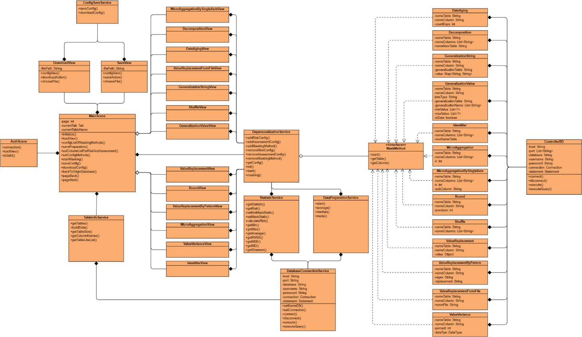
Рисунок 4.1 – UML-диаграмма структуры классов

Таким образом, разработанная программа представляет собой комплексную систему, включающую в себя различные классы и интерфейсы, обеспечивающие удобство использования, защиту данных и эффективное взаимодействие с базой данных.
Подробную информацию о классах можно увидеть в таблице 4.
Таблица 4 – Описание разработанных классов

Имя класс | Описание
ConfigSaveService | Класс необходимый для загрузки и сохранения конфигурационных  файлов.
DatabaseConnectionService | Класс необходимый взаимодействия  с базой данных.
DataPreparationService | Класс реализующий модуль  подготовки данных.
DepersonalizationService | Класс реализующий модуль  обезличивания данных.
StatisticService | Класс собирающий статистику, данный класс реализует модуль оценки рисков раскрытия информации и оценку потерь  информации.
TableInfoService | Класс преобразующий информацию  в удобный формат.
AuthScene | Класс отображающий окно, содержащие поля, необходимые для установки соединения с базой  данных.
DownloadView | Класс отображающий окно,  загрузки файла с конфигурацией.
SaveView | Класс отображающий окно,  сохранения файла с конфигурацией.
MainScene | Класс отображающий главное окно, в данном окне происходит просмотр таблиц и настройка методов обезличивания, оценки потерь, оценки рисков и начальная  подготовка данных.
DateAgingView | Класс отображающий окно,  необходимое для конфигурации метода старения данных.
DecompositionView | Класс отображающий окно,

необходимое для конфигурации
метода декомпозиции.
GeneralizationStringView | Класс, отображающий окно, необходимое для конфигурации метода обобщения для  количественных признаков или дат.
GeneralizationValueView | Класс, отображающий окно, необходимое для конфигурации  метода обобщения для качественных признаков.
IdentifierView | Класс, отображающий окно, необходимое для конфигурации  метода введения идентификатора.
MicroAggregationView | Класс, отображающий окно, необходимое для конфигурации метода микроагрегирования по  выбранным атрибутам.
MicroAggregationBySingleAxisView | Класс, отображающий окно, необходимое для конфигурации метода микроагрегирования по  выбранным атрибутам путем сортировки одного из них.
RoundView | Класс, отображающий окно,  необходимое для конфигурации метода округления.
ShuffleView | Класс, отображающий окно, необходимое для конфигурации  метода перемешивания.
ValueReplacementView | Класс, отображающий окно,  необходимое для конфигурации метода замены значений атрибута.
ValueReplacementByPatternView | Класс, отображающий окно, необходимое для конфигурации метода замены значений атрибута согласно заданному образцу  (паттерну).
ValueReplacementFromFileView | Класс, отображающий окно, необходимое для конфигурации  метода замены значений атрибута на случайное значение из файла.
ValueVarianceView | Класс, отображающий окно,  необходимое для конфигурации метода добавления шума.
DateAging | Класс содержащий реализацию

 | метода старения данных.
Decomposition | Класс содержащий реализацию  метода декомпозиции.
GeneralizationString | Класс содержащий реализацию  метода обобщения для количественных признаков или дат.
GeneralizationValue | Класс содержащий реализацию метода обобщения для  качественных признаков.
Identifier | Класс содержащий реализацию  метода введения идентификатора.
MicroAggregation | Класс содержащий реализацию метода микроагрегирования по  выбранным атрибутам.
MicroAggregationBySingleAxis | Класс содержащий реализацию метода микроагрегирования по выбранным атрибутам путем  сортировки одного из них.
Round | Класс содержащий реализацию  метода округления.
Shuffle | Класс содержащий реализацию  метода перемешивания.
ValueReplacement | Класс содержащий реализацию  метода замены значений атрибута.
ValueReplacementByPattern | Класс содержащий реализацию метода замены значений атрибута согласно заданному образцу  (паттерну).
ValueReplacementFromFile | Класс содержащий реализацию метода замены значений атрибута  на случайное значение из файла.
ValueVariance | Класс содержащий реализацию  метода добавления шума.
ControllerDB | Внутренний класс, который используется в методах  обезличивания, для взаимодействия с базой данных.

Архитектура программного обеспечения
На рисунке 4.2 представлена архитектура программного решения, состоящая из пяти основных компонентов. Первый компонент - пользовательское приложение, разработанное на основе Spring Boot и JavaFX,

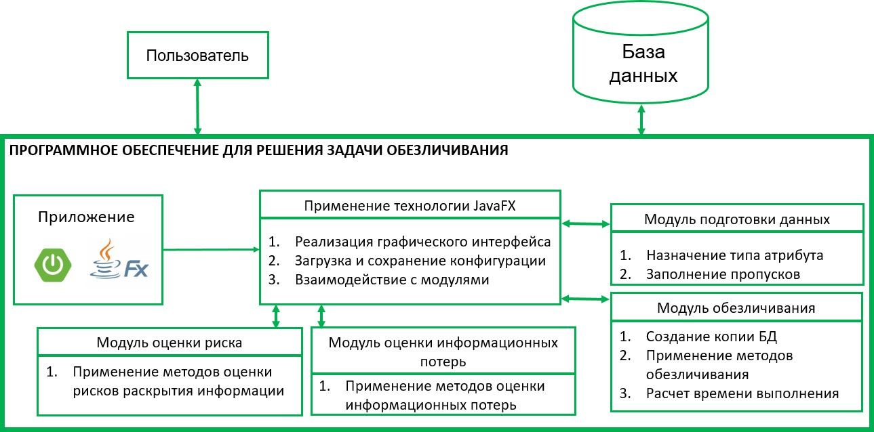
отвечает за создание интерфейса пользователя и организацию взаимодействия с данными. Следующие четыре модуля выполняют различные функциональные задачи в рамках программы. Каждый модуль специализируется на определенной области функциональности и взаимодействует с остальными компонентами для обеспечения целостного функционирования программы. Такая архитектура позволяет эффективно структурировать программное решение и обеспечить его гибкость и масштабируемость.
Рисунок 4.2 – Архитектура ПО для решения задачи обезличивания данных
На рисунке 4.3 показана структура программы по обезличиванию данных. Структура состоит из графического интерфейса, модуля загрузки данных, модуля подготовки данных перед проведением процедуры обезличивания, модуля обезличивания, модуля оценки риска раскрытия информации и модуля оценки информационных потерь.

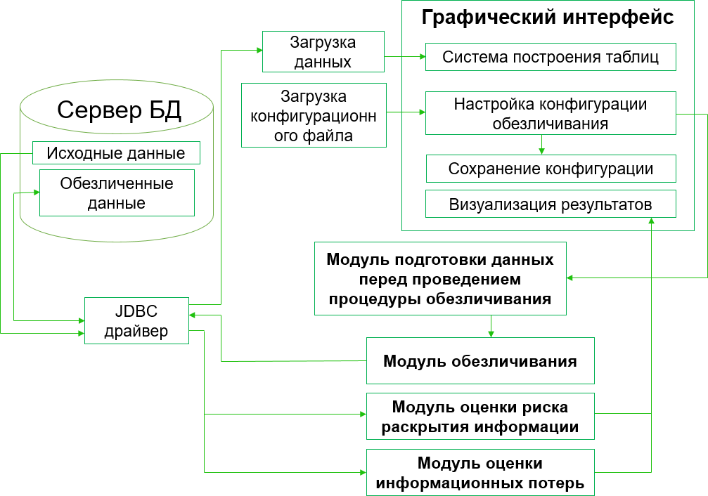
Рисунок 4.3 – Структурная схема программного обеспечения
Графический интерфейс представляет собой важный компонент системы, обеспечивающий наглядное отображение данных в виде таблиц и предоставляющий пользователю доступ к результатам обезличивания.
Модуль "Подготовка данных перед проведением процедуры обезличивания" осуществляет заполнение пропусков в атрибутах, определенных пользователем, что обеспечивает более точные и надежные результаты обезличивания.
Модуль обезличивания играет ключевую роль в процессе создания новой базы данных, которая сохраняет структуру оригинальной базы, но при этом внедряет выбранные методы обезличивания, обеспечивая сохранение конфиденциальности данных. Одновременно ведется мониторинг времени, затраченного на процесс обезличивания, что позволяет оценить эффективность методов.
Модуль оценки риска раскрытия информации проводит анализ вероятности деобезличивания данных по атрибутам, определенным пользователями, что способствует выявлению потенциальных уязвимостей
системы.

Модуль оценки информационных потерь осуществляет сопоставление исходной и обезличенной баз данных с целью определения объема утраченной информации, что помогает оценить степень сохранности данных после процедуры обезличивания.
В магистерской диссертации было разработано три модуля: модуль оценки информационных потерь, модуль обезличивания и модуль подготовки данных перед проведением процедуры обезличивания.

Алгоритм решения задачи обезличивания данных
Был разработан программный алгоритм обезличивания данных, который реализован в программной системе (рисунок 4.4).
Основная цель данного алгоритма заключается в обеспечении высокой эффективности процесса обезличивания. Для достижения этой цели алгоритм включает несколько этапов решения задачи, что обеспечивает комплексный подход к решению проблемы.
Этапы алгоритма обезличивания включают в себя ряд ключевых шагов, которые выполняются последовательно.
- Создание копии оригинальной базы данных: Начальным этапом является создание дубликата исходной базы данных, что обеспечивает сохранность исходных данных в случае необходимости.
- Анализ статистических данных атрибутов: Проводится расчет и анализ статистических характеристик атрибутов в оригинальной базе данных, которые планируется обезличить или которые требуются для дальнейшего исследования.
- Предварительная обработка данных: На этом этапе происходит заполнение пропусков в атрибутах и определение типов атрибутов.
- Применение методов обезличивания: На данном этапе применяются различные методы обезличивания данных согласно установленным целям и требованиям проекта. Это может включать в себя замену значений атрибутов, удаление идентифицирующих признаков или применение декомпозиции.

- Расчет времени выполнения методов обезличивания: После завершения обезличивания проводится оценка времени выполнения, что позволяет оценить их эффективность и производительность.
- Оценка рисков раскрытия информации: Применяются методы для оценки вероятности раскрытия информации после обезличивания.
- Анализ статистических данных обезличенной БД: Проводится анализ статистических данных атрибутов в обезличенной базе данных.
- Оценка информационных потерь: На основе сравнения статистических данных оригинальной и обезличенной баз данных производится оценка потерь информации.
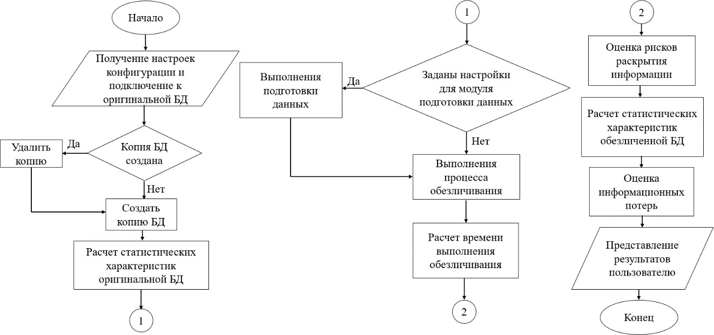
- Предоставление результатов пользователю: Наконец, пользователю предоставляются результаты обезличивания для дальнейшего использования.

Рисунок 4.4 – Блок-схема алгоритма решения задачи обезличивания данных

Интерфейс программной системы
Графическая часть программы предполагает взаимодействие с пользователем через графический интерфейс в виде оконной формы настольного приложения. Приложение реализовано в виде одного главного окна, и вспомогательных окон, служащих для сохранения и загрузки конфигурации и настройки методов обезличивания.
Из главного меню возможны действия:

- просмотр базы данных;
- переход по 4 вкладкам, которые представляют модули программы (подготовка данных, обезличивания, риск, оценка потерь).
- переход на вкладку с конфигурацией;
- открытие окон, каждое из которых отвечает за конфигурирование своего метода;
- открытие окон для сохранения и загрузки конфигурации.
На рисунке 4.5 представлены все возможные варианты использования программы.
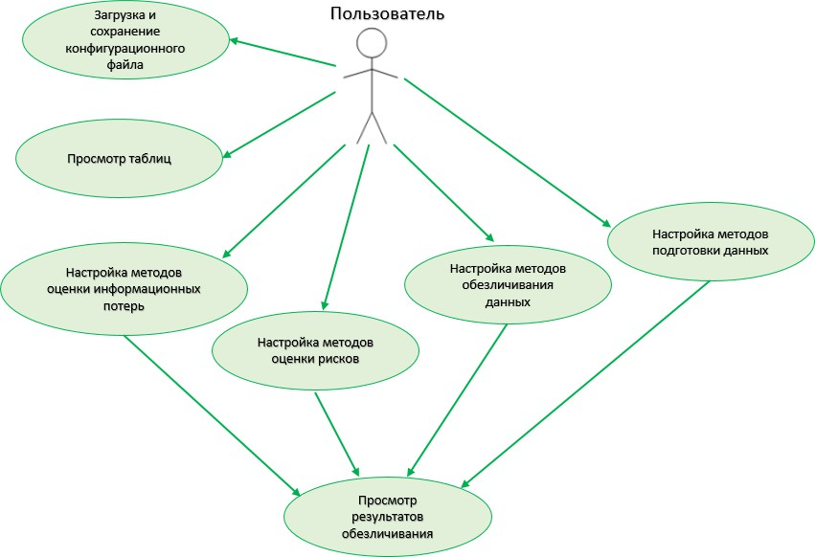

Рисунок 4.5 – Общая схема работы приложения
С учетом функциональных и нефункциональных требований был создан следующий прототип-макет графического интерфейса.
Разработанная программа имеет возможность подключиться к базам данных PostgreSQL (рисунок 4.6).

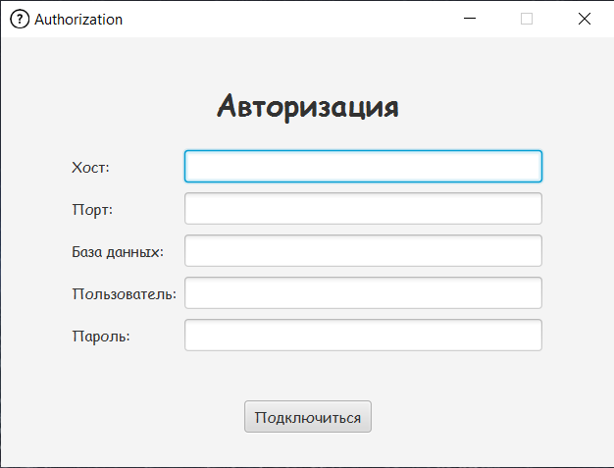
Рисунок 4.6 – Окно для подключения к базе данных
Основное окно программы (рисунок 4.7). Оно содержит следующие блоки:
- панель для отображения данных;
- верхняя панель;
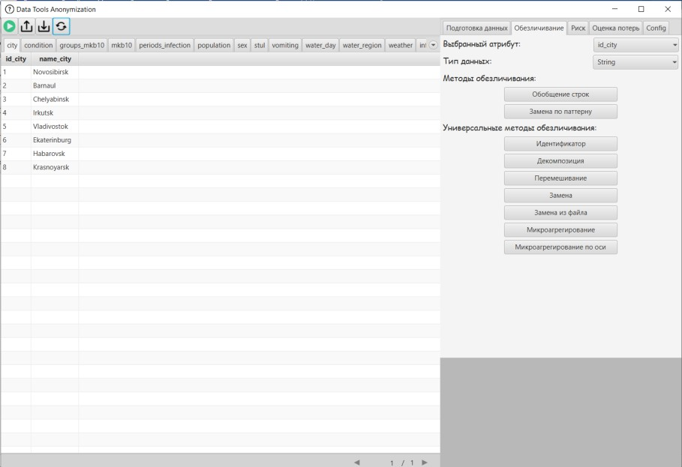
- боковая правая панель содержит 5 вкладок, каждая вкладка, отвечает за один модуль программы, кроме вкладки конфигурации.
Рисунок 4.7 – Окно графического интерфейса программы

Панель для отображения данных из БД (рисунок 4.8), содержит в верхней части данной вкладки, представляющие собой имена таблиц, которые содержатся в базе. В нижней части справа расположен переключатель по страницам, каждая страница может отображать не более 500 записей. Между верхней и нижней панелью расположена область для вывода содержимого выбранной таблицы.
Расмотрим подробнее панели:
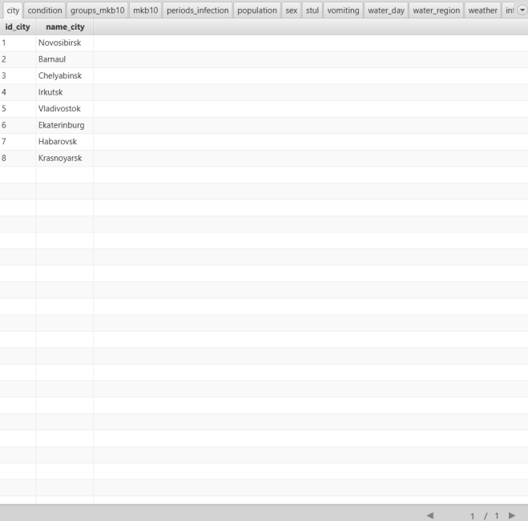
Рисунок 4.8 – Панель отображения базы данных
В верхней части пользовательского интерфейса размещены четыре кнопки, как показано на рисунке 4.9. Первая кнопка инициирует процесс обезличивания данных. После запуска процесса появляется окно, сообщающее о текущем статусе обезличивания, как показано на рисунке 4.10. По завершении обезличивания в этом окне отображается время, затраченное на процесс, как показано на рисунке 4.11.
Вторая и третья кнопки отвечают соответственно за сохранение и загрузку конфигурации. Эти функции позволяют пользователю сохранить текущие настройки программы или загрузить ранее сохраненную конфигурацию.
Последняя кнопка предназначена для обновления программы. При её нажатии происходит возврат к отображению оригинальной базы данных. Это

важно после обезличивания, так как программа начинает отображать обезличенную базу. Кроме того, эта кнопка служит защитой от случайного повторного обезличивания уже обезличенной базы данных, предотвращая потенциальные ошибки и потерю данных.


Рисунок 4.9 – Верхняя панель

Рисунок 4.10 – Окно, сигнализирующее о процессе обезличивания
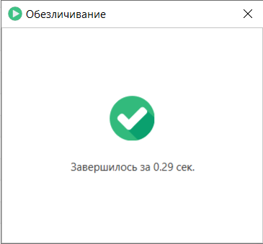
Рисунок 4.11 – Окно, после окончания процесса обезличивания
Последняя панель программы является боковая (рисунок 4.12). Данная панель делится на нижнюю и верхнюю.

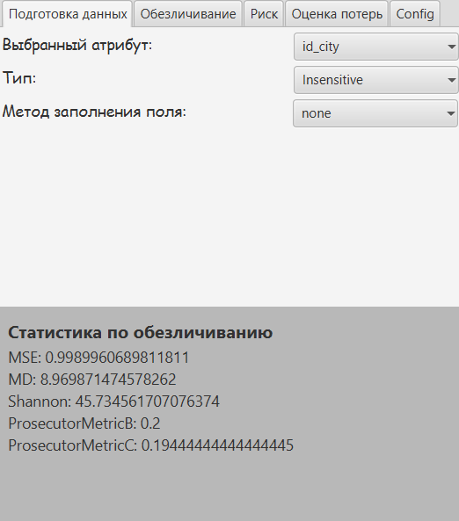
Рисунок 4.12 – Боковая панель вкладки «Подготовка данных»
В нижней части боковой панели представлены статистические данные, относящиеся к обезличенной базе данных. Эти данные включают в себя метрики оценки информационных потерь, которые представляют собой отношения между значениями оригинальной базы данных и обезличенной версии. Пользователь имеет возможность выбирать нужные метрики оценки потерь информации, такие как минимальное, максимальное, среднее значение, среднеквадратичное отклонение (RMSE), среднеквадратическая ошибка (MSE), медианное значение (MD) и индекс Шеннона.
Кроме того, также предоставляется выбор методов оценки рисков, таких как ProsecutorMetricA, ProsecutorMetricB, ProsecutorMetricC и GlobalRisk. Эти методы позволяют пользователю анализировать возможные риски, связанные с обезличиванием данных, и принимать информированные решения о дальнейших шагах в обработке данных.
В верхней части боковой панели расположены 5 вкладок, каждая из которых представляет собой отдельный модуль функциональности: подготовка данных, обезличивание, оценка рисков и потерь, а также конфигурация.

Первая вкладка, представленная в виде модуля подготовки данных, открывает доступ к возможности назначения выбранному атрибуту соответствующего типа данных (например, insensitive, sensitive, quasi-sensitive, identifying). Кроме того, пользователь может выбрать метод заполнения пропущенных значений для указанного атрибута из предложенных вариантов (например, none, average, median, mode). Эти опции обеспечивают пользователю контроль над предварительной обработкой данных перед обезличиванием.
Во второй вкладке располагается модуль обезличивания данных, представленный на рисунке 4.13. Здесь пользователь имеет возможность назначить тип атрибута данных, а также применить один или несколько методов обезличивания.
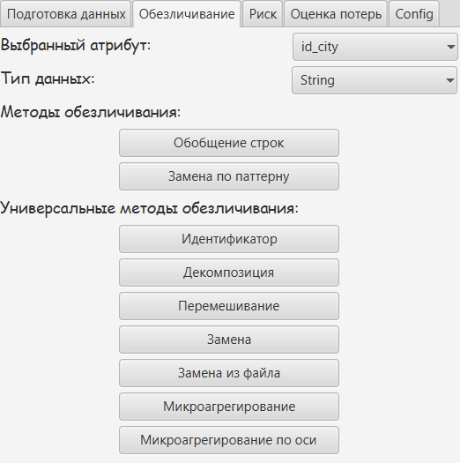
Рисунок 4.13 – Боковая панель вкладка «Обезличивание»
Существует два вида методов обезличивания: универсальные, которые могут быть применены к атрибутам независимо от их типа данных, и специализированные, предназначенные только для определенных типов данных (String, Integer, Float или Date).
К универсальным методам обезличивания относятся:
- Идентификатор
- Декомпозиция

- Перемешивание
- Замена
- Замена из файла
- Микроагрегирование по нескольким признакам
- Микроагрегирование по одному признаку
- Методы обезличивания для строковых атрибутов включают:
- Обобщение строк
- Замена по шаблону
Для целочисленных, вещественных и датовых атрибутов доступны методы:
- Обобщение значений дат
- Шум
Для вещественных атрибутов также можно применить метод округления, а для даты - округление и старение даты. Эти методы обеспечивают разнообразные способы обезличивания данных в зависимости от их типа и требований безопасности.
Также для каждого метода обезличивания существует свое собственное окно по настройке метода. Рассмотрим окно настройки на примере метода микроагрегирования (рисунок 4.14).

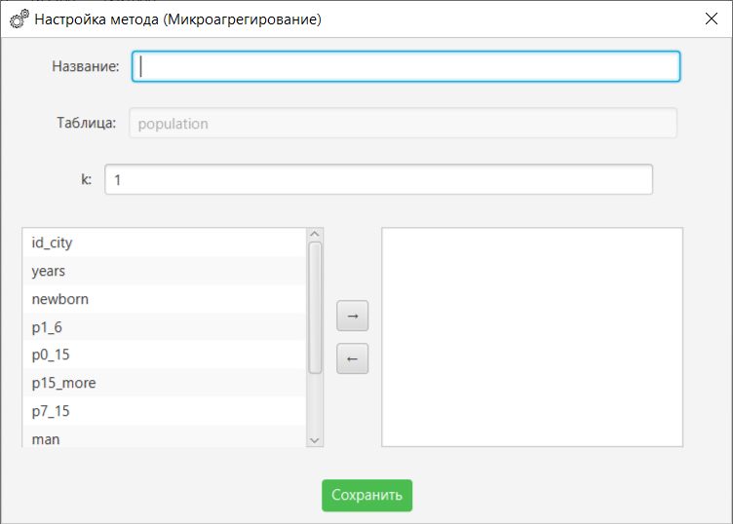
Рисунок 4.14 – Окно настройки для метода микроагрегирования
На рисунке 4.14 показано окно для настройки метода микроагрегирования, в котором присутствуют поля, требующие заполнения для правильной настройки данного метода. Во всех окнах для настройки методов обезличивания присутствует поле "Название", которое предназначено исключительно для внутреннего использования программы и обозначает имя инструкции, заданное пользователем. Это имя позволит пользователю легко найти данный метод во вкладке конфигурации для последующего редактирования или удаления.
Затем идет текстовое поле "Таблица", которое автоматически заполняется в зависимости от того, какую таблицу пользователь просматривал при открытии окна с настройками метода. Далее следует поле под названием "k", предназначенное для настройки количества групп, которые будет формировать метод микроагрегирования.
Последний блок для заполнения состоит из двух колонок, в которых расположены имена атрибутов. В правой колонке перечислены атрибуты, на которые будет применен метод микроагрегирования, а в левой остаются атрибуты, которые не будут затронуты в процессе обезличивания данным
методом. Эти поля позволяют пользователю настроить метод

микроагрегирования с учетом конкретных требований и характеристик его данных.
На вкладках «Риск» и «Оценка потерь» (рисунки 4.15 и 4.16) реализованы модули, похожие по своей функциональности, и отвечающие соответственно за оценку рисков и оценку потерь информации. На этих вкладках пользователю предоставлены методы для проведения оценки рисков и информационных потерь.
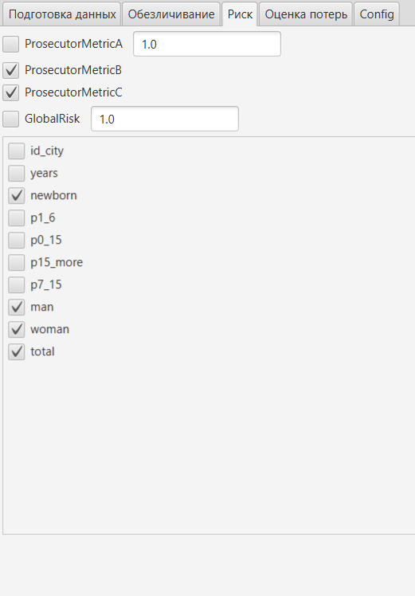
Рисунок 4.15 – Боковая панель вкладка «Риск»
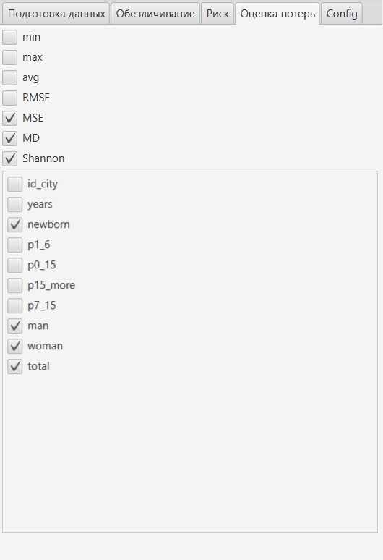
Рисунок 4.16 – Боковая панель вкладка «Оценка потерь»

Пользователь может выбрать один или несколько методов оценки рисков и информационных потерь из представленного списка. Затем необходимо определить атрибуты, по которым нужно провести оценку рисков и/или потерь информации, из таблицы данных, выбранной на данный момент.
На вкладке «Риск» представлены четыре метода оценки рисков: ProsecutorMetricA, ProsecutorMetricB, ProsecutorMetricC и GlobalRisk. Эти методы помогают пользователю анализировать потенциальные риски, связанные с обезличиванием данных, и принимать соответствующие меры для их уменьшения или управления.
На вкладке «Оценка потерь» представлены метрики оценки потерь информации, такие как минимальное, максимальное, среднее значение, среднеквадратичное отклонение (RMSE), среднеквадратическая ошибка (MSE), медианное значение (MD) и индекс Шеннона. Эти метрики позволяют пользователю оценить степень потери информации в результате обезличивания и принять необходимые меры для её минимизации.
В боковой панели также присутствует вкладка конфигурации (рисунок 4.17), где отображаются имена инструкций, ранее созданных пользователем, в виде списка. Нажатие на имя инструкции открывает окно редактирования ранее созданного метода обезличивания (рисунок 4.18).
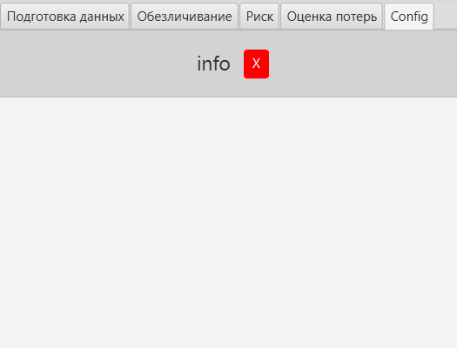
Рисунок 4.17 – Боковая панель вкладка «Конфигурация»

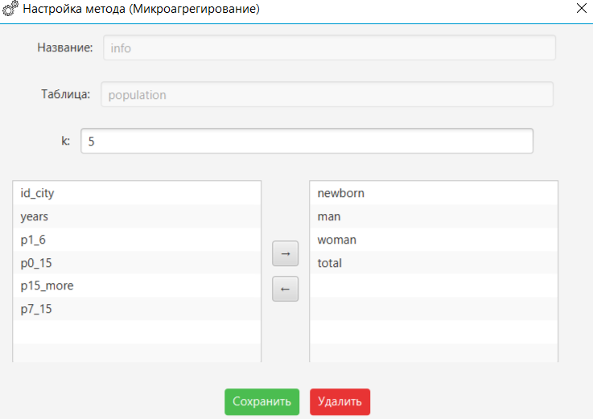
Рисунок 4.18 – Окно настройки для метода микроагрегирования, открытое через вкладку конфигурации
В окне редактирования метода обезличивания пользователь может внести изменения в настройки этого метода. Кроме того, нажав на кнопку удаления в этом окне, можно удалить сконфигурированный метод обезличивания.
Таким образом, вкладка конфигурации обеспечивает удобный доступ к ранее созданным методам обезличивания, а окно редактирования позволяет пользователям легко изменять или удалять настройки методов в соответствии с их потребностями.

Тестирование программного обеспечения
При запуске исполняемого файла, непосредственно происходит активация окна авторизации, как показано на рисунке 4.19. Затем, проводим конфигурацию для установки связи и осуществляем подключение к базе данных. После успешного установления соединения, появляется главное окно приложения, отображенное на рисунке 4.20.

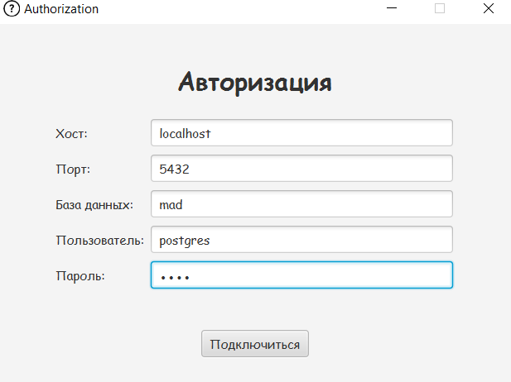
Рисунок 4.19 – Окно авторизации
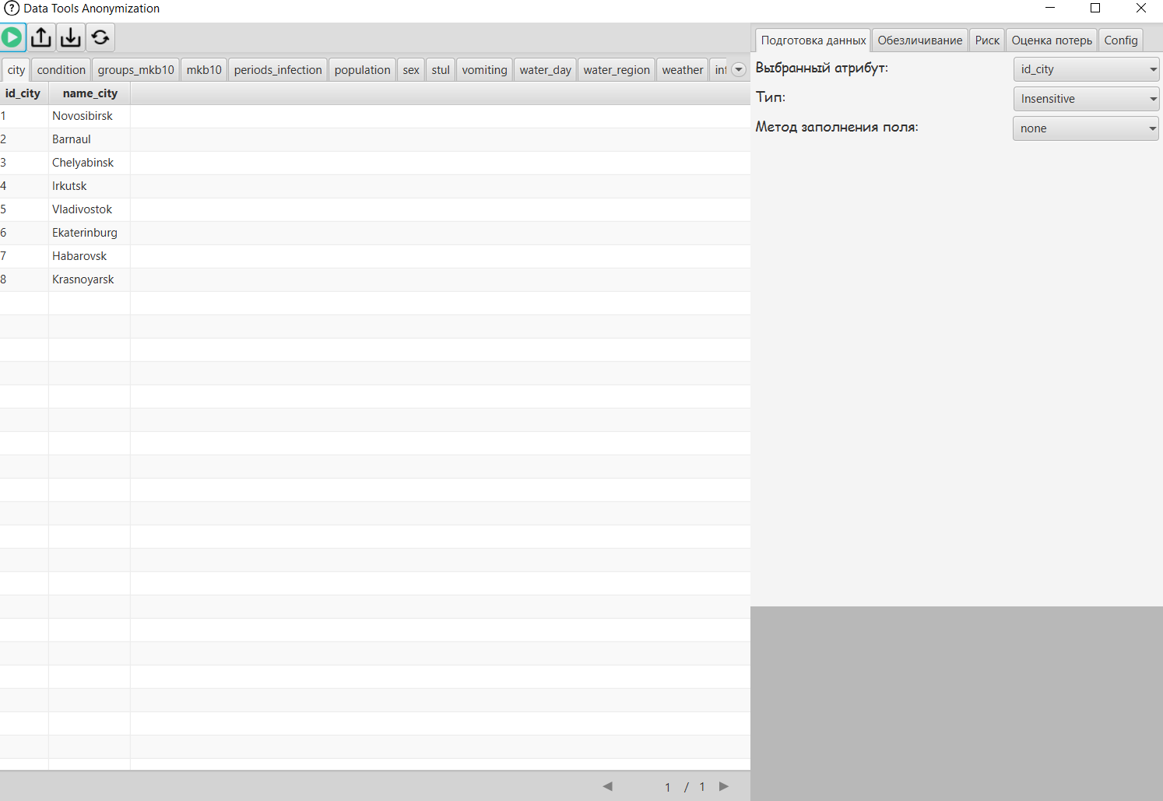
Рисунок 4.20 – Главное окно
Далее, следует процесс обращения к таблице «population» и ее открытие. В разделе подготовки данных производится отбор необходимых атрибутов, при этом каждому из них назначается статус «Sensitive», что показано на рисунке 4.21.

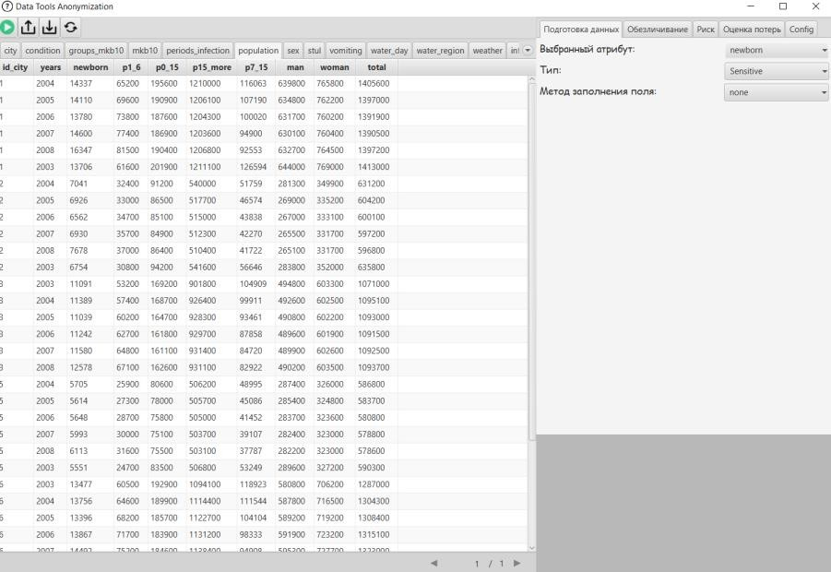
Рисунок 4.21 – Настройка типа атрибута
Продвигаясь далее, переносимся в раздел обезличивания, изображенный на рисунке 4.22, где создаем стратегию применения методов микроагрегации, перемешивания и замены, щелкая по соответствующим кнопкам, как отражено на рисунках 4.23, 4.24 и 4.25 соответственно.
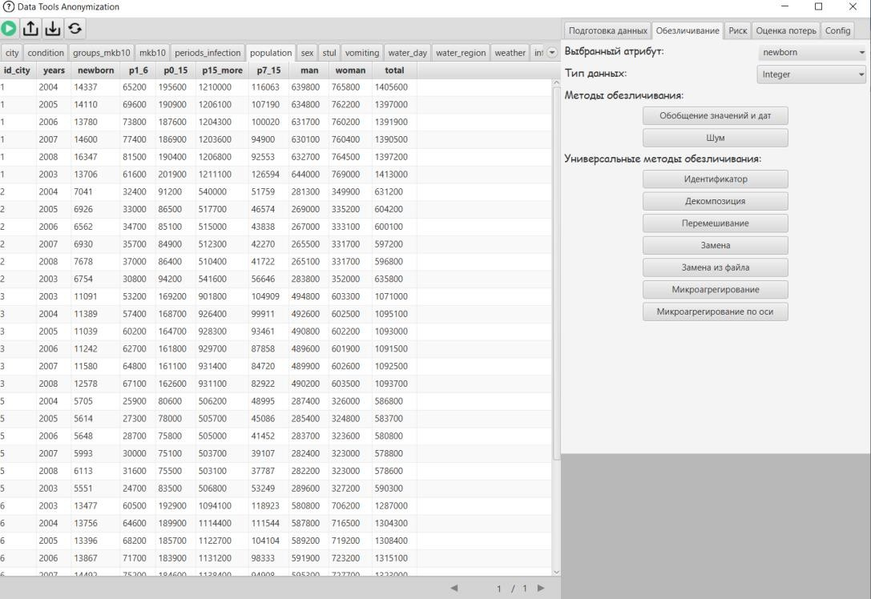
Рисунок 4.22 – Открытие вкладки «Обезличивание»

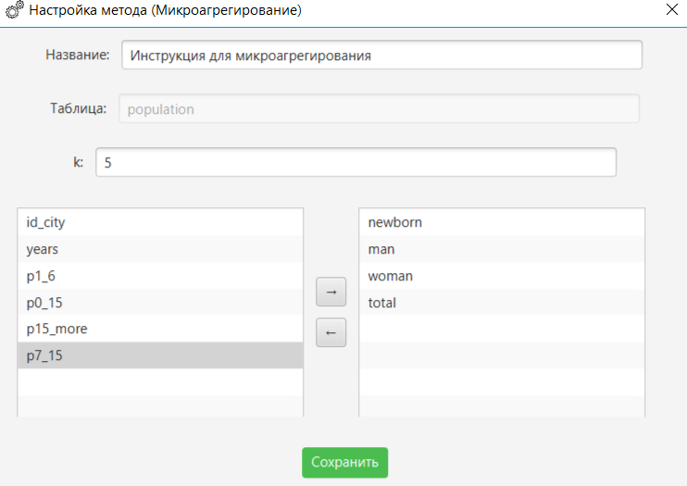
Рисунок 4.23 – Настройка метода микроагрегирования
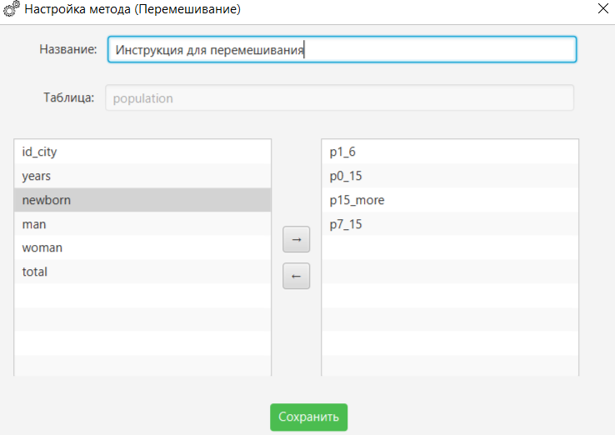
Рисунок 4.24 – Настройка метода перемешивания

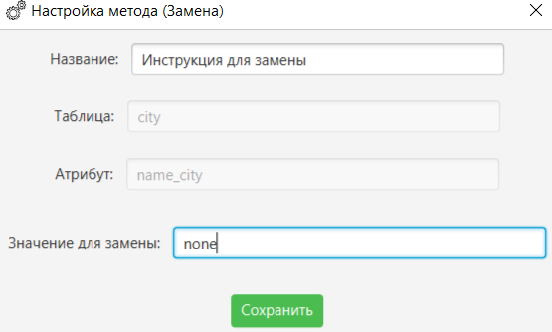
Рисунок 4.25 – Настройка метода замены
Завершив настройку методов обезличивания, переключаемся на вкладку
«риски» (рисунок 4.26), где выбираем методы ProsecutorMetricB и ProsecutorMetricC вместе с атрибутами newborn, man, woman и total. Кроме того, осуществляем выбор методов MD, MSE, RMSE и Shannon для оценки потерь, описанных также и на рисунке 4.27.
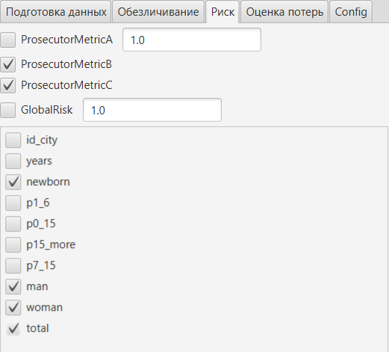
Рисунок 4.26 – Настройка методов оценки рисков

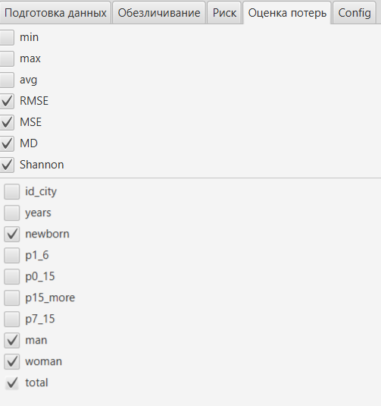
Рисунок 4.27 – Настройка методов оценки информационных потерь

После завершения данных настроек, производится процесс обезличивания. Длительность этой операции составила 0.4 секунды, что показано на рисунке 4.28. В последующем, проанализировав полученные статистические характеристики, изображенные на рисунке 4.29, мы наблюдаем обезличенные версии таблиц «city» и «population», представленные соответственно на рисунках 4.30 и 4.31.

Рисунок 4.28 – Завершение обезличивания

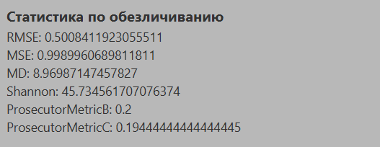
Рисунок 4.29 – Получение статистики
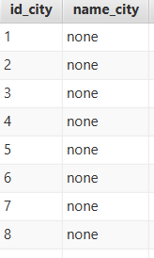
Рисунок 4.30 – Результат работы обезличивания таблица «city»
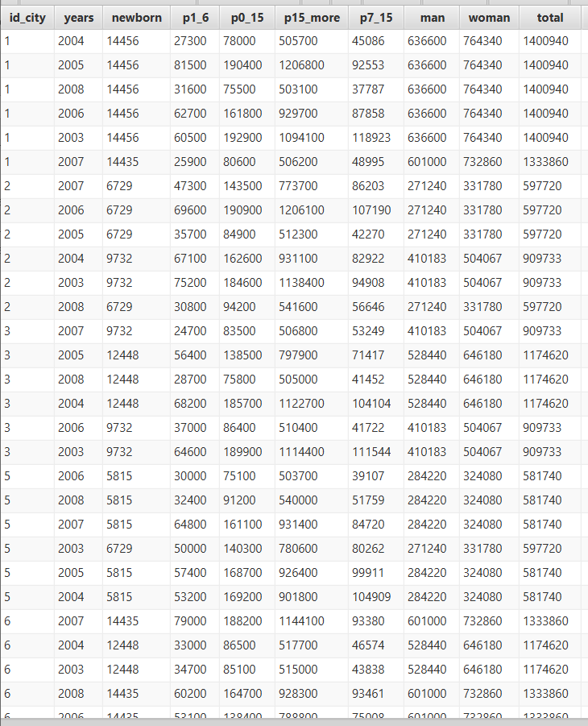
Рисунок 4.31 – Результат работы обезличивания таблица «population»

Выводы по главе 4
В данной главе было описано программное обеспечение, предназначенное для поддержки процесса обезличивания реляционных баз данных и предоставления оценки информационных потерь и риска раскрытия

информации. Оно должно обладать функциями подготовки данных, выбора методов обезличивания и оценки рисков, а также удовлетворять нефункциональным требованиям, таким как русскоязычный интерфейс и интуитивная навигация.
При разработке архитектуры программы использовался паттерн MVC (модель, вид, контроль). Модель представляет собой классы, отвечающие за методы обезличивания данных. Представление включает классы графического интерфейса, отображающие информацию пользователю и обеспечивающие взаимодействие. Контроллер выступает посредником между моделью и пользовательским интерфейсом, управляя вызовами методов модели и управлением потоком данных в приложении.
Был представлен интерфейс программы и описаны основные окна разработанной программы. А также было проведено тестовое конфигурирование для обезличивания 2 таблиц: «city» и «population».

ЗАКЛЮЧЕНИЕ
В ходе научно-исследовательской работы были достигнуты следующие результаты:
- Сформулированы цель и задачи магистерского исследования, ориентированные на реализацию и исследование методов обезличивания данных.
- Сделан обзор современных технологий и программных инструментов, предназначенных для поддержки процесса обезличивания данных.
- Проведено исследование SQL Server Management Studio, включая анализ его возможностей и ограничений использования, в контексте обезличивания данных.
- Проанализированы основные классы методов обезличивания, которые представлены в приказе Роскомнадзора от 5 сентября 2013 г. N 996 "Об утверждении требований и методов по обезличиванию персональных данных" и выбраны методы для реализации в ПО.
- Сделан выбор программных средств и технологий для реализации программной системы обезличивания данных, учитывая требования и особенности задачи.
- Разработаны алгоритм обезличивания данных на основе применения разных классов методов обезличивания.
- Исследована скорость работы разных методов обезличивания данных в зависимости от размера исходной БД.
- Выполнена оценка информационных потерь, связанных с применением метода микроагрегирования, в зависимости от заданного значения параметра метода.
- Разработана архитектура, функциональное наполнение, пользовательский интерфейс программной системы обезличивания данных.
- Выполнено тестирование разработанного программного обеспечения.
Актуальными направлениями для дальнейших исследований являются разработка новых методов обезличивания данных, оценки рисков и оценки

информационных потерь, внедрение параллелизма в процесс обезличивания, а также создание подхода, который позволит оценивать риски в зависимости от заданных информационных потерь.
Таким образом, выполненная научно-исследовательская работа не только определяет актуальность и важность проблемы обезличивания данных, но и предлагает конкретные методы и инструменты для её решения, а также оценивает эффективность предлагаемых подходов.

СПИСОК ЛИТЕРАТУРЫ
- Методические рекомендации по применению приказа Роскомнадзора от 5 сентября 2013 г. N 996 "Об утверждении требований и методов по обезличиванию персональных данных".
- Мавринская Т. В. Обезличивание персональных данных и технологии
«больших данных» (bigdata) / Т. В. Мавринская, А. В. Лошкарёв, Е. Н. Чуракова
// Интерактивная наука. – 2017. – С. 78-80. – ISSN 2414-9411. – DOI 10.21661/r- 130405.
- Static vs Dynamic Data Masking. – URL: https://www.imperva.com/learn/data-security/static-dynamic-data-masking/ (дата обращения: 28.04.2023).
- Anonymization & Data Masking for PostgreSQL. – URL: https://postgresql- anonymizer.readthedocs.io/en/stable/ (дата обращения: 28.04.2023)
- Data Masking in MySQL. – URL: https://dev.mysql.com/blog-archive/data- masking-in-mysql/ (дата обращения: 28.04.2023).
- Static Data Masking (SSMS 18.0 Preview). – URL: https://sqlespresso.com/2018/12/19/static-data-masking-ssms-18-0-preview/ (дата обращения: 28.04.2023).
- General Data Protection Regulation. – URL: https://gdpr-info.eu/ (дата обращения: 28.04.2023).
- Health Insurance Portability and Accountability Act of 1996 (HIPAA). – URL: https://www.cdc.gov/phlp/publications/topic/hipaa.html (дата обращения: 28.04.2023).
- Payment Card Industry Data Security Standard. – URL: https://www.techtarget.com/searchsecurity/definition/PCI-DSS-Payment-Card- Industry-Data-Security-Standard (дата обращения: 28.04.2023).
- Что такое реляционная база данных. – URL: https://www.oracle.com/cis/database/what-is-a-relational-database/ (дата обращения: 28.04.2023).

- МАСКИРОВКА ДАННЫХ ПРОТИВ ШИФРОВАНИЯ. – URL:
https://merehead.com/ru/blog/data-masking-vs-encryption/ (дата обращения: 28.04.2023).
- mu-ARGUS user's manual. – URL: https://www.researchgate.net/publication/304535536_mu- ARGUS_user’s_manual_version_25 (дата обращения: 28.04.2023).
- Micro-aggregation Techniques. – URL: http://www2.stat- athens.aueb.gr/~jpan/diatrives/Tzavidis/chapter2.pdf (дата обращения: 28.04.2023).

